|  |
| --- |
| **TRƯỜNG ĐẠI HỌC SƯ PHẠM HÀ NỘI**  **KHOA CÔNG NGHỆ THÔNG TIN**  **---***---** |
|  |
| **PHẦN MỀM MÃ NGUỒN MỞ**  **ĐỀ TÀI:**  **PHÁT TRIỂN CÔNG CỤ HỖ TRỢ HỌC TIẾNG ANH CƠ BẢN CHO NGƯỜI MỚI BẮT ĐẦU**  **GVHD: ThS. Vũ Thị Xuyến**  **Nhóm: 5**   |  |  |  |  | | --- | --- | --- | --- | | Sinh viên thực hiện: | | Lê Hồ Khánh Huyền | | |  | | Hoàng Thị Huyền | | |  | Lê Thị Châu Giang | | |
| ***Hà Nội, 2025*** |

**MỤC LỤC**

**CHƯƠNG I: TỔNG QUAN VỀ ĐỀ TÀI** 2

1.1. Giới thiệu tổng quan về đề tài 2

1.2. Lý do chọn đề tài 2

1.3. Mục đích nghiên cứu 3

**CHƯƠNG II: TỔNG QUAN VỀ PHẦN MỀM MÃ NGUỒN MỞ, CÀI ĐẶT VÀ ĐÁNH GIÁ THỬ NGHIỆM** 3

2.1. Tổng quan về phần mềm mã nguồn mở 3

2.1.1. Giới thiệu về Open Source (Mã nguồn mở). 3

2.1.2. Các đặc điểm và lợi ích của mã nguồn mở trong phát triển phần mềm. 5

2.1.3. Một số ứng dụng của phần mềm mã nguồn mở. 6

2.2. Giới thiệu dự án mã nguồn mở được sử dụng 7

2.2.1. Tổng quan 7

2.2.2. Công nghệ sử dụng: PHP, MySQL, JavaScript, Bootstrap. 7

2.2.3. Các chức năng chính 7

2.3. Các bước cài đặt phần mềm 8

2.3.1. Chuẩn bị môi trường làm việc 8

2.3.2. Triển khai mã nguồn mở với git và github. 29

2.4. Các chức năng ban đầu của phần mềm 35

2.4.1. Trang “Home” 35

2.4.2. Trang “Dictionary” 36

2.4.3. Trang “Sentences” 37

2.4.4. Trang “Texts” 38

2.4.5. Trang “Exercises” 39

2.4.6. Trang “Settings” 40

2.5. Các phần nhóm phát triển thêm cho phần mềm 40

2.5.1. Phát triển và tùy chỉnh giao diện phù hợp với đối tượng học 40

2.5.2. Phát triển cơ sở dữ liệu 42

2.5.3. Chức năng đăng tin 42

2.5.4. Chức năng quản lý tài khoản người dùng dành cho admin 45

2.6. Đánh giá thử nghiệm 47

**PHỤ LỤC: CÁC BƯỚC TẢI MÃ NGUỒN LÊN GIT/GITHUB** 48

1. Cài đặt GitHub và môi trường 48

1.1. Cài đặt GitHub Desktop 48

1.2. Đăng nhập vào GitHub trên VS Code 48

2. Tạo và quản lý Repository 48

2.1. Tạo Repository trên GitHub 48

2.2.Clone Repository bằng Git Bash 49

3.Sử dụng Repository với VS Code và môi trường github. 49

3.1. Đẩy dự án lên repository vừa tạo trên github. 49

3.2. Sử dụng github để lưu trữ code 49

**TỔNG KẾT & KẾT LUẬN** 50

**BẢNG PHÂN CÔNG CÔNG VIỆC** 51

**TÀI LIỆU THAM KHẢO** 52

# **CHƯƠNG I: TỔNG QUAN VỀ ĐỀ TÀI**

## Giới thiệu tổng quan về đề tài

Trong bối cảnh toàn cầu hóa và sự phát triển mạnh mẽ của công nghệ thông tin, tiếng Anh đã khẳng định vị thế của mình như một ngôn ngữ quan trọng, đóng vai trò không thể thiếu trong giáo dục, công việc và giao tiếp quốc tế. Việc thành thạo tiếng Anh không chỉ giúp người học tiếp cận với nguồn tri thức phong phú mà còn mở ra nhiều cơ hội nghề nghiệp hấp dẫn, đồng thời tăng cường khả năng giao tiếp trong môi trường toàn cầu ngày càng đa dạng và phức tạp. Tuy nhiên, quá trình học tiếng Anh theo phương pháp truyền thống vẫn tồn tại nhiều hạn chế đáng kể. Người học thường gặp khó khăn trong việc ghi nhớ từ vựng, phát âm chính xác và phát triển kỹ năng giao tiếp hiệu quả. Hơn nữa, sự thiếu hụt về tài nguyên học tập chất lượng, môi trường thực hành thực tế, cùng với phương pháp giảng dạy chưa phù hợp đã khiến nhiều người cảm thấy chán nản và thiếu động lực trong việc học tập.

Trước những thách thức này, việc ứng dụng công nghệ thông tin vào giáo dục, đặc biệt là trong việc học ngoại ngữ, đã trở thành một xu hướng tất yếu và cần thiết. Các công cụ học tiếng Anh trực tuyến ngày càng trở nên phổ biến nhờ vào khả năng cá nhân hóa lộ trình học, cung cấp phản hồi tức thời và tạo ra môi trường học tập linh hoạt, phù hợp với nhu cầu và khả năng của từng người học. Đặc biệt, phần mềm mã nguồn mở mang lại lợi ích lớn trong việc xây dựng các nền tảng học tập với chi phí thấp, khả năng mở rộng cao và dễ dàng tùy chỉnh theo nhu cầu của người dùng.

Xuất phát từ thực tế đó, đề tài "***Phát triển công cụ hỗ trợ học tiếng Anh cơ bản cho người mới bắt đầu***" được nghiên cứu và phát triển với mục tiêu cung cấp một giải pháp học tập hiệu quả, thân thiện, giúp người học tiếp cận tiếng Anh một cách dễ dàng hơn, đồng thời khắc phục những hạn chế của phương pháp học truyền thống.

## 1.2. Lý do chọn đề tài

Hiện nay, nhu cầu học tiếng Anh đang gia tăng mạnh mẽ, đặc biệt là đối với những người mới bắt đầu. Tiếng Anh không chỉ là một ngôn ngữ toàn cầu mà còn là chìa khóa mở ra nhiều cơ hội trong học tập, công việc và giao tiếp quốc tế. Tuy nhiên, các phần mềm học tiếng Anh hiện có trên thị trường thường yêu cầu chi phí cao, điều này trở thành rào cản lớn đối với nhiều người học, đặc biệt là những người có ngân sách hạn chế. Hơn nữa, nhiều công cụ hiện tại thiếu tính cá nhân hóa, không đáp ứng được nhu cầu đa dạng của người học và không hỗ trợ đầy đủ các tính năng cần thiết để giúp họ tiến bộ một cách có hệ thống.

Bên cạnh đó, xu hướng mã nguồn mở đang ngày càng trở nên quan trọng trong phát triển phần mềm giáo dục. Mã nguồn mở không chỉ giúp giảm thiểu chi phí phát triển mà còn tăng khả năng mở rộng và tùy chỉnh hệ thống, cho phép người dùng có thể điều chỉnh phần mềm theo nhu cầu cụ thể của mình. Việc ứng dụng mã nguồn mở vào công cụ học tiếng Anh không chỉ nâng cao chất lượng học tập mà còn tạo điều kiện cho cộng đồng cùng nhau đóng góp và phát triển, từ đó tạo ra một môi trường học tập phong phú và đa dạng hơn.

Chính vì vậy, việc nghiên cứu và phát triển một công cụ hỗ trợ học tiếng Anh dựa trên mã nguồn mở không chỉ đáp ứng nhu cầu thực tiễn mà còn góp phần thúc đẩy đổi mới phương pháp giảng dạy tiếng Anh bằng công nghệ, giúp người học tiếp cận tri thức một cách dễ dàng và hiệu quả hơn.

## 1.3. Mục đích nghiên cứu

Mục đích của đề tài này là phát triển một công cụ hỗ trợ học tiếng Anh cơ bản dành cho người mới bắt đầu, tận dụng sức mạnh của công nghệ hiện đại và mã nguồn mở để mang lại trải nghiệm học tập hiệu quả và thuận tiện. Công cụ này sẽ tập trung vào những tính năng chính như học từ vựng, luyện phát âm và thực hiện các bài tập tương tác, nhằm giúp người học cải thiện kỹ năng tiếng Anh một cách tự nhiên và có hệ thống.

Ngoài ra, đề tài cũng hướng đến việc đánh giá mức độ hiệu quả của công cụ trong quá trình học tập của người dùng. Qua đó, nhóm sẽ đề xuất các giải pháp cải tiến nhằm nâng cao trải nghiệm học tập, đảm bảo rằng người học không chỉ tiếp thu kiến thức mà còn cảm thấy hứng thú và động lực trong suốt quá trình học. Thông qua đó, nhóm thực hiện mong muốn đóng góp một giải pháp hữu ích, giúp người học tiếng Anh dễ dàng tiếp cận ngôn ngữ và đạt được kết quả tốt hơn trong hành trình học tập của mình.

# **CHƯƠNG II: TỔNG QUAN VỀ PHẦN MỀM MÃ NGUỒN MỞ, CÀI ĐẶT VÀ ĐÁNH GIÁ THỬ NGHIỆM**

## 2.1. Tổng quan về phần mềm mã nguồn mở

### 2.1.1. Giới thiệu về Open Source (Mã nguồn mở).

Giới thiệu về phần mềm mã nguồn mở:

Phần mềm mã nguồn mở (Open Source) là những phần mềm được cung cấp dưới dạng cả mã và nguồn, không chỉ miễn phí về giá mua mà chủ yếu là miễn phí về bản quyền: người dùng có quyền sửa đổi, cải tiến, phát triển, nâng cấp theo một số nguyên tắc chung quy định trong giấy phép Phần mềm mã nguồn mở (Ví dụ: General Public Licence - GPL) mà không cần xin phép ai, điều mà họ không được phép làm đối với phần mềm nguồn đóng (tức là phần mềm thương mại). Nhìn chung thuật ngữ “Open Source” được dùng để lôi cuốn các nhà kinh doanh, một điều thuận lợi chính là sự miễn phí và cho phép người dùng có quyền “ sở hữu hệ thống".

Nhà cung cấp phần mềm nguồn mở có quyền yêu cầu người dùng trả một số chi phí về các dịch vụ bảo hành, huấn luyện, nâng cấp, tư vấn Tức là những dịch vụ thực sự đã được thực hiện để phục vụ người dùng, nhưng không được bán các sản phẩm nguồn mở vì nó là tài sản của trí tuệ chung, không phải tài sản riêng của một nhà cung cấp nào. Tiện ích mà Open Source mang lại chính là quyền tự do sử dụng chương trình cho mọi mục đích, quyền tự do để nghiên cứu cấu trúc của chương trình, chỉnh sửa phù hợp với nhu cầu, truy cập vào mã nguồn, quyền tự do phân phối lại các phiên bản cho nhiều người, quyền tự do cải tiến chương trình và phát hành lại những bản cải tiến vì mục đích công cộng.

Tổ chức Sáng kiến Nguồn mở (Open Source Initiative - OSI) định nghĩa rằng phần mềm mã nguồn mở (PMNM) là phần mềm đáp ứng một số tiêu chí cơ bản. Trước hết, người dùng có quyền tự do sử dụng chương trình mà không bị hạn chế, đảm bảo khả năng tiếp cận công bằng cho tất cả mọi người. Bên cạnh đó, mã nguồn của phần mềm được công khai, cho phép mọi cá nhân hoặc tổ chức có thể xem, chỉnh sửa và cải tiến để phù hợp với nhu cầu riêng. Việc phân phối phần mềm cũng không bị giới hạn, đồng nghĩa với việc người dùng có thể chia sẻ cả phiên bản gốc lẫn phiên bản đã chỉnh sửa cho cộng đồng. Hơn nữa, phần mềm mã nguồn mở không đặt ra sự phân biệt về đối tượng sử dụng, tức là bất kỳ ai, dù là cá nhân hay tổ chức, thuộc bất kỳ lĩnh vực nào, đều có thể tiếp cận và khai thác lợi ích từ nó. Cuối cùng, PMNM đảm bảo tính trung lập với công nghệ, không bị ràng buộc bởi một nền tảng hoặc công nghệ cụ thể, giúp tăng khả năng tương thích và ứng dụng trong nhiều môi trường khác nhau.

Phần mềm mã nguồn mở có thể được phát triển bởi cá nhân, tổ chức, doanh nghiệp hoặc thậm chí chính phủ. Mặc dù nhiều phần mềm mã nguồn mở được cung cấp miễn phí, một số vẫn có thể đi kèm các dịch vụ thương mại như hỗ trợ kỹ thuật, bảo trì hoặc tùy chỉnh theo yêu cầu.

Bên cạnh phần mềm, mô hình "mở" này cũng đang mở rộng sang nhiều lĩnh vực khác như **phần cứng mở**, **dữ liệu mở** (như bản đồ OpenStreetMap), **nội dung mở** (như Wikipedia) và nhiều sáng kiến khác, thu hút sự tham gia của cộng đồng trên toàn thế giới.

### 2.1.2. Các đặc điểm và lợi ích của mã nguồn mở trong phát triển phần mềm.

#### a. Các đặc điểm của mã nguồn mở trong phát triển phần mềm.

Phần mềm mã nguồn mở (PMNM) là loại phần mềm có mã nguồn được công khai, cho phép người dùng không chỉ sử dụng mà còn có thể tự do xem, chỉnh sửa và phân phối lại theo nhu cầu. Nhờ đặc tính này, PMNM tạo ra một hệ sinh thái phần mềm minh bạch, linh hoạt, không bị giới hạn bởi các nhà cung cấp độc quyền. Một trong những điểm nổi bật nhất của PMNM là mã nguồn công khai, giúp mọi cá nhân và tổ chức có thể kiểm tra, chỉnh sửa và liên tục cải thiện phần mềm. Chính điều này đã thúc đẩy sự đổi mới và phát triển liên tục, khi cộng đồng lập trình viên trên toàn thế giới cùng nhau đóng góp và hoàn thiện sản phẩm.

Không giống như phần mềm đóng do một công ty kiểm soát, PMNM được xây dựng bởi một cộng đồng phát triển rộng lớn, bao gồm các lập trình viên, tổ chức và nhóm nghiên cứu khác nhau. Nhờ vậy, các bản cập nhật, vá lỗi hay tính năng mới có thể được phát triển nhanh chóng, không phụ thuộc vào một tổ chức duy nhất. Bên cạnh đó, PMNM thường được phát hành theo các giấy phép như GPL, MIT hay Apache, giúp đảm bảo tính mở và minh bạch, đồng thời cho phép người dùng tự do sử dụng, sửa đổi mà không lo vi phạm bản quyền.

Tính linh hoạt và khả năng tùy chỉnh cao cũng là một ưu điểm quan trọng của PMNM. Người dùng có thể điều chỉnh phần mềm theo nhu cầu cá nhân hoặc doanh nghiệp mà không bị ràng buộc bởi bất kỳ nhà cung cấp nào. Điều này giúp các tổ chức chủ động hơn trong việc xây dựng hệ thống phù hợp với mô hình kinh doanh của mình. Hơn nữa, nhờ tính minh bạch của mã nguồn, các chuyên gia bảo mật trên toàn cầu có thể dễ dàng kiểm tra, phát hiện lỗ hổng và đề xuất giải pháp khắc phục, giúp phần mềm trở nên an toàn hơn so với các sản phẩm thương mại vốn bị kiểm soát bởi một nhóm phát triển giới hạn.

Một đặc điểm quan trọng khác của PMNM là khả năng hoạt động trên nhiều nền tảng và hệ điều hành khác nhau, mang lại sự linh hoạt tối đa cho người dùng. Nhờ những lợi ích này, phần mềm mã nguồn mở ngày càng trở thành xu hướng trong ngành công nghệ, góp phần tạo ra những sản phẩm chất lượng, tiết kiệm chi phí và thúc đẩy sự sáng tạo không ngừng trong cộng đồng lập trình viên.

#### b. Các lợi ích của mã nguồn mở trong phát triển phần mềm.

Việc sử dụng phần mềm mã nguồn mở không chỉ mang lại lợi ích về mặt kỹ thuật mà còn giúp doanh nghiệp, tổ chức và cá nhân tiết kiệm chi phí, nâng cao bảo mật, tăng cường khả năng tùy chỉnh và đổi mới. Một trong những lợi ích rõ ràng nhất của PMNM là giúp giảm chi phí phát triển phần mềm, khi người dùng có thể tận dụng các giải pháp miễn phí hoặc chỉ phải trả phí cho các dịch vụ hỗ trợ nếu cần. Đồng thời, nhờ có mã nguồn công khai, cộng đồng lập trình viên trên toàn thế giới có thể kiểm tra, đánh giá và nhanh chóng sửa lỗi, cải thiện tính bảo mật, giúp phần mềm trở nên đáng tin cậy hơn. Ngoài ra, PMNM còn tạo ra một môi trường phát triển năng động, nơi các lập trình viên có thể đóng góp ý tưởng, phát triển tính năng mới và hợp tác để nâng cao chất lượng sản phẩm. Không giống như phần mềm thương mại vốn ràng buộc người dùng vào một hệ sinh thái cụ thể, PMNM giúp doanh nghiệp chủ động trong việc tùy chỉnh, mở rộng và triển khai theo nhu cầu mà không phụ thuộc vào nhà cung cấp.

Bên cạnh đó, lợi thế lớn của phần mềm mã nguồn mở chính là sự hỗ trợ mạnh mẽ từ cộng đồng. Người dùng có thể dễ dàng tiếp cận tài liệu, diễn đàn và nhận sự giúp đỡ từ các chuyên gia trên toàn thế giới. Tính tương thích và khả năng tích hợp cao của PMNM cũng là yếu tố quan trọng, giúp doanh nghiệp linh hoạt triển khai phần mềm mà không gặp nhiều trở ngại kỹ thuật. Hơn nữa, việc sử dụng phần mềm mã nguồn mở còn giúp giảm thiểu nguy cơ vi phạm bản quyền, tránh các rủi ro pháp lý khi sử dụng phần mềm thương mại một cách trái phép. Nhờ những lợi ích này, PMNM không chỉ hỗ trợ doanh nghiệp tiết kiệm chi phí mà còn thúc đẩy sự đổi mới và phát triển trong ngành công nghệ thông tin. Việc ứng dụng phần mềm mã nguồn mở ngày càng trở nên phổ biến, góp phần tạo ra một hệ sinh thái công nghệ mở, bền vững và thúc đẩy sự cạnh tranh lành mạnh trong lĩnh vực phần mềm.

### 2.1.3. Một số ứng dụng của phần mềm mã nguồn mở.

Phần mềm mã nguồn mở được ứng dụng rộng rãi trong nhiều lĩnh vực, từ hệ điều hành, phát triển web, bảo mật đến giáo dục và khoa học dữ liệu. Trong lĩnh vực hệ điều hành, Linux là một trong những hệ điều hành mã nguồn mở phổ biến nhất, được sử dụng rộng rãi trên máy chủ, hệ thống nhúng và các nền tảng đám mây. Ubuntu, một bản phân phối của Linux, cũng được nhiều cá nhân và doanh nghiệp lựa chọn nhờ tính ổn định và bảo mật cao.

Trong phát triển web, các phần mềm mã nguồn mở như Apache và Nginx đóng vai trò quan trọng trong việc vận hành máy chủ web, giúp xử lý hàng triệu lượt truy cập mỗi ngày. Ngoài ra, các hệ quản trị nội dung như WordPress, Drupal và Joomla cho phép người dùng dễ dàng xây dựng và quản lý trang web mà không cần có nhiều kiến thức lập trình. Trong lĩnh vực cơ sở dữ liệu, các hệ quản trị như MySQL, PostgreSQL và MongoDB cung cấp giải pháp mạnh mẽ cho việc lưu trữ và truy vấn dữ liệu, được sử dụng phổ biến trong các ứng dụng web và doanh nghiệp.

Bảo mật cũng là một lĩnh vực quan trọng ứng dụng phần mềm mã nguồn mở, với các công cụ như OpenSSL giúp mã hóa dữ liệu, Wireshark hỗ trợ phân tích mạng và Metasploit giúp kiểm tra bảo mật hệ thống. Trong giáo dục, các nền tảng như Moodle được sử dụng để xây dựng hệ thống học tập trực tuyến, giúp các tổ chức giáo dục triển khai các khóa học và quản lý sinh viên hiệu quả.

Ngoài ra, trong lĩnh vực khoa học dữ liệu và trí tuệ nhân tạo, các thư viện như TensorFlow, PyTorch, Scikit-learn và Pandas cung cấp những công cụ mạnh mẽ để xử lý dữ liệu, xây dựng mô hình học máy và phân tích dữ liệu. Sự phổ biến của các phần mềm mã nguồn mở không chỉ giúp tiết kiệm chi phí mà còn thúc đẩy sự phát triển của công nghệ, tạo điều kiện cho cộng đồng lập trình viên cùng nhau đóng góp và cải tiến sản phẩm, mang lại lợi ích cho toàn xã hội.

## 2.2. Giới thiệu dự án mã nguồn mở được sử dụng

### 2.2.1. Tổng quan

Website-english-platform là một nền tảng học tiếng Anh mã nguồn mở, được thiết kế nhằm giúp người dùng cải thiện vốn từ vựng, cấu trúc câu và kỹ năng đọc. Dự án cho phép người dùng tự tạo nội dung học tập cá nhân hóa, hỗ trợ các bài tập tương tác giúp nâng cao trình độ ngoại ngữ một cách hiệu quả.

### 2.2.2. Công nghệ sử dụng: PHP, MySQL, JavaScript, Bootstrap.

### 2.2.3. Các chức năng chính

* Quản lý người dùng: Đăng ký, đăng nhập.
* Học từ vựng:
* Thêm từ mới cùng bản dịch và định nghĩa.
* Lưu danh sách từ yêu thích để ôn tập.
* Học cấu trúc câu
* Tạo câu mới bằng cách sử dụng những từ đã lưu.
* Thêm bản dịch câu để dễ dàng học cách diễn đạt.
* Bài tập ôn tập
* Bài kiểm tra từ vựng: Người dùng chọn đáp án đúng từ 4 lựa chọn xáo trộn.
* Kiểm tra câu: Sắp xếp lại các câu đã bị xáo trộn thành câu đúng ngữ pháp.
* Hỗ trợ tìm kiếm và lưu trữ
* Chức năng tìm kiếm giúp nhanh chóng tìm thấy từ, câu hoặc văn bản đã lưu.
* Cho phép tải xuống danh sách từ vựng, câu và văn bản dưới dạng PDF.

Website-english-platform là một công cụ hữu ích cho những ai muốn học và nâng cao khả năng tiếng Anh theo phương pháp cá nhân hóa, đồng thời dễ dàng sử dụng nhờ giao diện trực quan và thân thiện.

## 2.3. Các bước cài đặt phần mềm

### 2.3.1. Chuẩn bị môi trường làm việc

#### **Cài đặt XAMPP để chạy ứng dụng web.**

Để bắt đầu phát triển ứng dụng web, việc cài đặt XAMPP là bước đầu tiên và quan trọng. XAMPP là một gói phần mềm miễn phí, bao gồm Apache, MySQL, PHP và Perl, cho phép bạn dễ dàng thiết lập một máy chủ web trên máy tính cá nhân. Bằng cách cài đặt XAMPP, bạn sẽ có môi trường cần thiết để chạy và kiểm tra ứng dụng web của mình một cách hiệu quả.

Việc cài đặt XAMPP mang lại nhiều lợi ích, bao gồm quá trình cài đặt và cấu hình đơn giản, không yêu cầu nhiều kiến thức kỹ thuật, tính di động khi có thể chạy từ USB hoặc ổ cứng di động, và hỗ trợ đa nền tảng với khả năng tương thích trên Windows, macOS và Linux. Ngoài ra, XAMPP còn tích hợp các công cụ quản lý cơ sở dữ liệu như phpMyAdmin, giúp bạn dễ dàng thao tác với MySQL, cùng với một cộng đồng hỗ trợ lớn, cung cấp nhiều tài liệu và hướng dẫn hữu ích. Nhờ vào những lợi ích này, XAMPP sẽ giúp bạn tiết kiệm thời gian và tạo ra một môi trường phát triển hiệu quả.

Dưới đây là các bước cụ thể để cài đặt XAMPP trên máy tính

1. **Bước 1: Tải XAMPP**

Để bắt đầu quá trình cài đặt XAMPP, bước đầu tiên là tải phần mềm từ trang web chính thức của Apache Friends. Việc tải xuống từ nguồn chính thức không chỉ đảm bảo an toàn mà còn giúp bạn có được phiên bản mới nhất với đầy đủ tính năng.

* Truy cập vào trang <https://www.apachefriends.org/> bằng trình duyệt web của bạn.
* Tại trang chủ, bạn sẽ thấy các phiên bản XAMPP dành cho các hệ điều hành khác nhau. Hãy chọn phiên bản phù hợp với hệ điều hành của bạn, chẳng hạn như Windows, macOS hoặc Linux.
* Nhấn vào nút "Download" để tải tệp cài đặt về máy tính của bạn.

|  |
| --- |
| *Hình 2.1: Tải XAMPP từ trang* [*https://www.apachefriends.org/*](https://www.apachefriends.org/) |

1. **Bước 2: Chạy trình cài đặt**

Sau khi tải xong tệp cài đặt, bạn cần mở tệp này để bắt đầu quá trình cài đặt. Việc này rất đơn giản, nhưng hãy chắc chắn rằng bạn đã Download thành công.

* Mở tệp cài đặt mà bạn vừa tải về (tệp có định dạng .exe cho Windows).
* Nếu có thông báo từ hệ điều hành yêu cầu quyền truy cập, hãy nhấn ***“Yes”*** để tiếp tục. Điều này cho phép trình cài đặt thực hiện các thay đổi cần thiết trên máy tính của bạn.

|  |
| --- |
|  |
| *Hình 2.2: giao diện trình cài đặt XAMPP Setup Wizard trên Windows.* |

* Nhấn “Next >” để tiếp tục quá trình cài đặt XAMPP

1. **Bước 3: Chọn thành phần cài đặt**

Tại đây, bạn sẽ thấy danh sách các thành phần mà XAMPP cung cấp. Đây là một bước quan trọng, vì bạn có thể tùy chỉnh các thành phần mà bạn muốn cài đặt.

* Giữ nguyên các thành phần mặc định nếu bạn không chắc chắn về những gì cần thiết, hoặc tùy chỉnh theo nhu cầu của bạn bằng cách chọn hoặc bỏ chọn các thành phần như Apache, MySQL, PHP, và phpMyAdmin.

|  |
| --- |
|  |
| *Hình 2.3: Các thành phần cài đặt trên XAMPP* |

* Khi đã hoàn tất lựa chọn, nhấn “Next>” để tiếp tục cài đặt XAMPP

1. **Bước 4: Chọn thư mục cài đặt**

Sau khi chọn các thành phần, bạn sẽ được yêu cầu chọn thư mục cài đặt cho XAMPP. Việc chọn đúng thư mục sẽ giúp bạn dễ dàng quản lý và truy cập XAMPP sau này.

* Chọn thư mục nơi bạn muốn cài đặt XAMPP (mặc định là ***C:\xampp***). Bạn có thể thay đổi thư mục này nếu muốn.

|  |
| --- |
|  |
| *Hình 2.4: Lựa chọn thư mục cài đặt XAMPP* |

* Khi chọn xong thư mục cài đặt, nhấn “Next>” để tiếp tục quá trình cài đặt.

1. **Bước 5: Chọn ngôn ngữ**

Tại đây, bạn sẽ được yêu cầu chọn ngôn ngữ cho quá trình cài đặt. Việc chọn ngôn ngữ phù hợp sẽ giúp bạn dễ dàng theo dõi các bước tiếp theo.

* Chọn ngôn ngữ cài đặt (thường là tiếng Anh) từ danh sách có sẵn.

|  |
| --- |
|  |
| *Hình 2.5: Lựa chọn ngôn ngữ cài đặt* |

* Nhấn “Next>” để tiếp tục bước tiếp theo

1. **Bước 6: Cài đặt**

Khi đã hoàn tất các bước trước, bạn có thể bắt đầu quá trình cài đặt. Đây là bước quan trọng để thiết lập môi trường phát triển của bạn.

* Nhấn “Next>” để bắt đầu cài đặt. Hệ thống sẽ tự động cài đặt các thành phần đã chọn, và bạn chỉ cần chờ đợi cho đến khi quá trình này hoàn tất. Thời gian cài đặt có thể khác nhau tùy thuộc vào tốc độ máy tính của bạn.

|  |  |
| --- | --- |
|  |  |
| *Hình 2.6: Bắt đầu cài đặt XAMPP* | *Hình 2.7: Chạy chương trình cài đặt* |

* Nhấn “Next>” để tiếp tục cài đặt XAMPP

1. **Bước 7: Hoàn tất cài đặt**

Khi quá trình cài đặt hoàn tất, bạn sẽ nhận được thông báo xác nhận. Đây là thời điểm bạn có thể bắt đầu sử dụng XAMPP.

* Nhấn 'Finish' để hoàn tất cài đặt và đóng trình cài đặt.

|  |
| --- |
|  |
| *Hình 2.8: Hoàn tất quá trình cài đặt XAMPP* |

1. **Bước 8: Khởi động XAMPP**

Sau khi hoàn tất cài đặt, bước tiếp theo là khởi động XAMPP Control Panel.

* Mở XAMPP Control Panel từ biểu tượng trên màn hình hoặc từ thư mục cài đặt. Bạn sẽ thấy một cửa sổ với danh sách các dịch vụ.

|  |
| --- |
|  |
| *Hình 2.9: Khởi động XAMPP* |

* Nhấn nút “Start”' bên cạnh các dịch vụ như Apache và MySQL để khởi động chúng. Khi dịch vụ khởi động thành công, bạn sẽ thấy màu xanh lá cây hiển thị bên cạnh tên dịch vụ.

|  |
| --- |
|  |
| *Hình 2.10: Khởi động Apache và MySQL* |

1. **Bước 9: Kiểm tra cài đặt**

Để xác nhận rằng XAMPP đã cài đặt thành công, bạn có thể thực hiện như sau:

* Mở trình duyệt web và nhập địa chỉ http://localhost/dashboard/ vào thanh địa chỉ. Đây là địa chỉ mà bạn sẽ sử dụng để truy cập vào máy chủ web cục bộ của mình.
* Nếu trang XAMPP welcome page xuất hiện, điều đó có nghĩa là bạn đã cài đặt thành công và có thể bắt đầu phát triển ứng dụng web của mình.

|  |
| --- |
|  |
| *Hình 2.11: Cài đặt XAMPP thành công* |

* + 1. **Cài đặt cấu hình biến môi trường PATH cho PHP trong XAMPP**

Để sử dụng các lệnh PHP từ Command Prompt (CMD) mà không cần chỉ định đường dẫn đầy đủ đến tệp thực thi PHP, bạn có thể thêm đường dẫn đến thư mục PHP của XAMPP vào biến môi trường PATH của hệ điều hành. Việc này sẽ giúp bạn dễ dàng chạy các lệnh PHP trực tiếp từ CMD

1. **Bước 1: Mở Menu Start và tìm kiếm**

* Nhấn vào biểu tượng Windows ở góc dưới bên trái màn hình của bạn hoặc nhấn phím Windows trên bàn phím.
* Trong ô tìm kiếm, gõ từ khóa “Environment Variables”. Khi bạn bắt đầu gõ, Windows sẽ tự động hiển thị các kết quả tìm kiếm liên quan.

|  |
| --- |
|  |
| *Hình 2.12: Mở Menu Start và Tìm kiếm “Environment Variables”* |

1. **Bước 2: Chọn “Edit the system environment variables”**

Khi bạn đã tìm thấy kết quả tìm kiếm, bạn sẽ chọn tùy chọn phù hợp để mở cài đặt.

* Trong danh sách kết quả tìm kiếm, bạn sẽ thấy một tùy chọn có tên “Edit the system environment variables”.
* Nhấn vào kết quả này. Cửa sổ System Properties sẽ mở ra ngay lập tức.

|  |
| --- |
|  |
| *Hình 2.13: Chọn “Edit the system environment variables”* |

1. **Bước 3: Cửa sổ System Properties**

Khi cửa sổ System Properties đã mở, bạn sẽ thấy các tùy chọn để cấu hình hệ thống:

* Trong cửa sổ System Properties, bạn sẽ thấy các tab như Computer Name, Hardware, Advanced, và System Protection.
* Chọn tab Advanced thường được chọn mặc định, nhưng nếu không, hãy nhấn vào tab này

|  |
| --- |
|  |
| *Hình 2.14: Cửa sổ System Properties* |

1. **Bước 4: Mở cài đặt biến môi trường**

Cuối cùng, bạn sẽ mở cài đặt biến môi trường để thực hiện các thay đổi cần thiết.

* Ở phía dưới của cửa sổ System Properties, bạn sẽ thấy nút Environment Variables…
* Cửa sổ Environment Variables sẽ mở ra, nơi bạn có thể thêm, chỉnh sửa hoặc xóa các biến môi trường.

|  |  |
| --- | --- |
|  |  |
| *Hình 2.15: Mở Environment Variables* | *Hình 2.16: Cửa sổ Environment Variables* |

1. **Thêm đường dẫn PHP và PATH**

* Trong cửa sổ Environment Variables, bạn sẽ thấy hai phần: User variables và System variables. Tìm đến phần System variables ở dưới.
* Trong danh sách các biến hệ thống, tìm biến có tên là Path. Đây là biến chứa các đường dẫn mà hệ thống sẽ tìm kiếm khi bạn chạy lệnh từ Command Prompt.

|  |
| --- |
|  |
| *Hình 2.17: Biến PATH trong System variables* |

* Chọn biến Path và nhấn nút Edit... ở phía dưới. Cửa sổ Edit Environment Variable sẽ mở ra.

|  |
| --- |
|  |
| *Hình 2.18: Mở cửa sổ Edit Environment Variable* |

* Trong cửa sổ Edit Environment Variable, nhấn vào nút New (Mới) để thêm một dòng mới.

|  |
| --- |
|  |
| *Hình 2.19: Cửa sổ Edit Environment Variable* |

* Nhập đường dẫn đến thư mục PHP của XAMPP, thường là “C:\xampp\php”. Đảm bảo rằng bạn nhập chính xác đường dẫn này.

|  |
| --- |
|  |
| *Hình 2.20: Nhập đường dẫn đến thư mục PHP của XAMPP* |

* Nhấn OK để xác nhận thay đổi trong cửa sổ Edit Environment Variable.

1. **Xác nhận là lưu thay đổi**

* Nhấn OK trong cửa sổ Edit Environment Variable để lưu thay đổi.
* Nhấn OK trong cửa sổ Environment Variables để quay lại cửa sổ System Properties.
* Nhấn OK trong cửa sổ System Properties để hoàn tất và đóng lại.

1. **Kiểm tra cấu hình**

Cuối cùng, bạn cần kiểm tra xem việc cấu hình đã thành công hay chưa bằng cách:

* Mở Command Prompt: Nhấn tổ hợp phím Windows + R để mở hộp thoại Run và Nhập cmd và nhấn Enter để mở Command Prompt.

|  |
| --- |
|  |
| *Hình 2.21: Mở Command Prompt* |

* Trong Command Prompt, gõ lệnh “php -v” và nhấn Enter để kiểm tra.

|  |
| --- |
|  |
| *Hình 2.22: Gõ lệnh và kiểm tra cấu hình thành công* |

* Nếu cấu hình thành công, bạn sẽ thấy thông tin về phiên bản PHP hiện tại được cài đặt trong XAMPP. Điều này xác nhận rằng bạn đã cấu hình biến môi trường PATH cho PHP thành công.

#### **B. Cài đặt Visual Studio Code và các plugin cần thiết để chỉnh sửa mã nguồn**

**Bước 1:** Truy cập vào [trang web chính thức của Visual Studio Code](http://code.visualstudio.com/), sau đó bạn chọn hệ điều hành Windows để bắt đầu tải về.

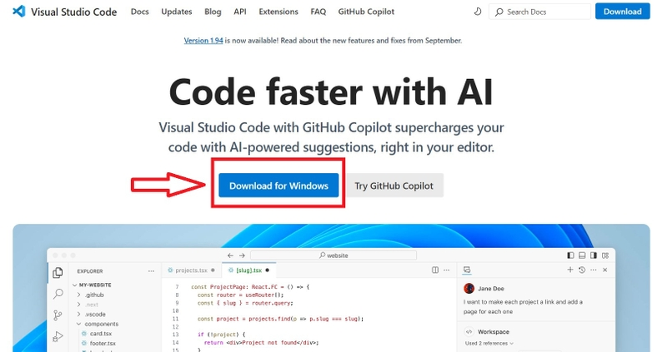

*Hình 2.23: Tải Visual Studio Code từ trang* [*https://code.visualstudio.com/*](https://code.visualstudio.com/)

**Bước 2:** Sau khi tải xong, mở file cài đặt để khởi động quá trình cài đặt phần mềm.

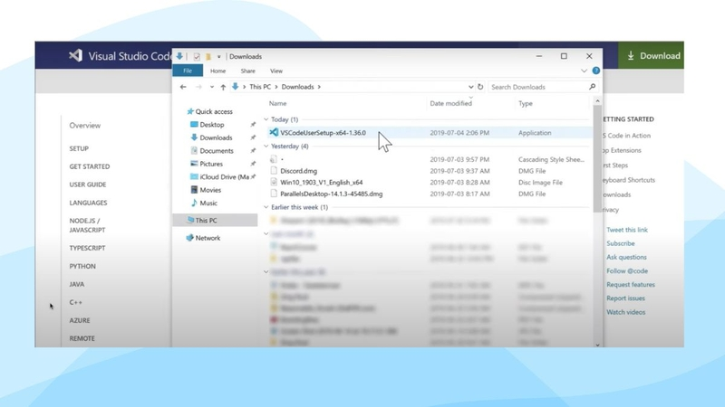

*Hình 24: Mở file bắt đầu cài đặt*

**Bước 3:** Trong cửa sổ cài đặt, bạn cần chọn I Agree the argeement để đồng ý với các điều khoản sử dụng của Visual Studio Code.

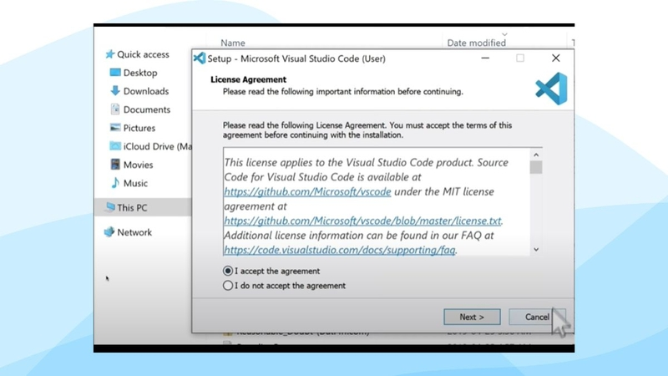

*Hình 2.25: Cửa sổ cài đặt Visual Studio Code*

**Bước 4:** Tiếp theo, bạn sẽ thấy một số tùy chọn cài đặt khác. Hãy tích chọn các ô trong mục Other theo nhu cầu của bạn.

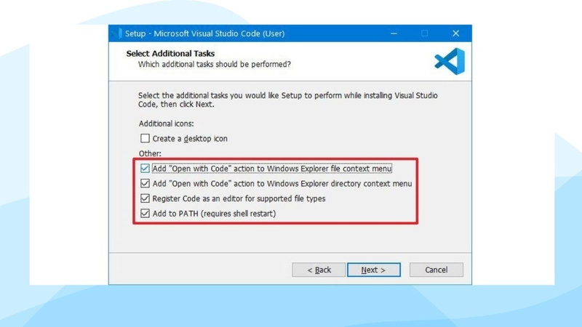

*Hình 2.26: Thêm một số tùy chọn cài đặt*

**Bước 5:** Nhấn Next để tiếp tục qua các bước cài đặt tiếp theo.

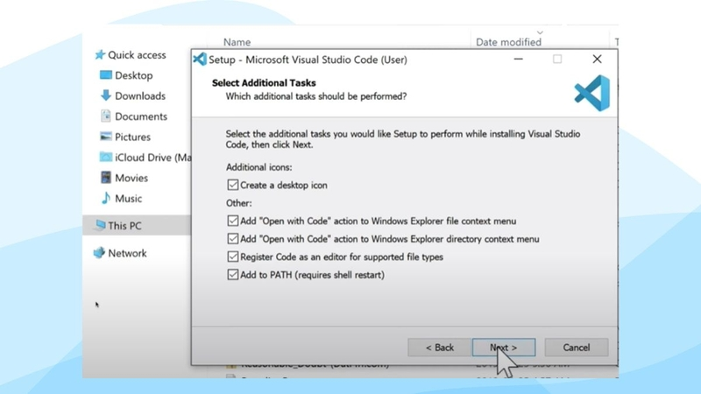

*Hình 2.27: Tiếp tục các bước cài đặt tiếp theo*

**Bước 6:** Đảm bảo rằng tùy chọn Add to PATH được kiểm tra, sau đó nhấn Install để bắt đầu quá trình cài đặt.

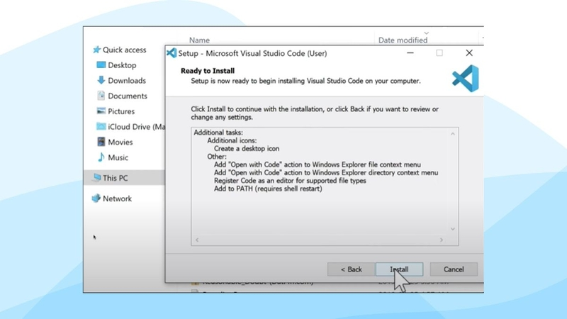

*Hình 2.28: Nhấn Install để bắt đầu quá trình cài đặt.*

**Bước 7:** Sau khi cài đặt hoàn tất, nhấn Finish để kết thúc.

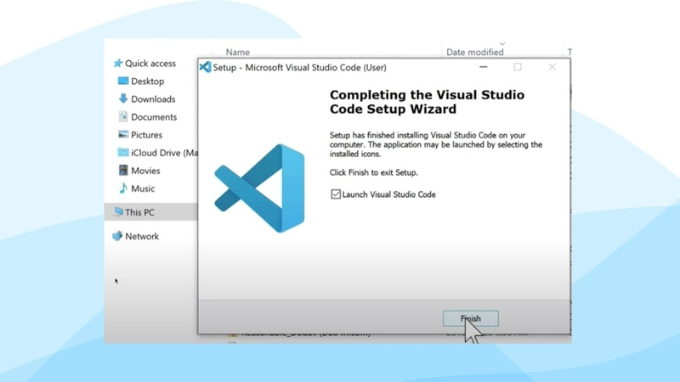

*Hình 2.29: Hoàn tất cài đặt*

**Bước 8:** Mở Visual Studio Code và cài đặt extensions cần thiết:

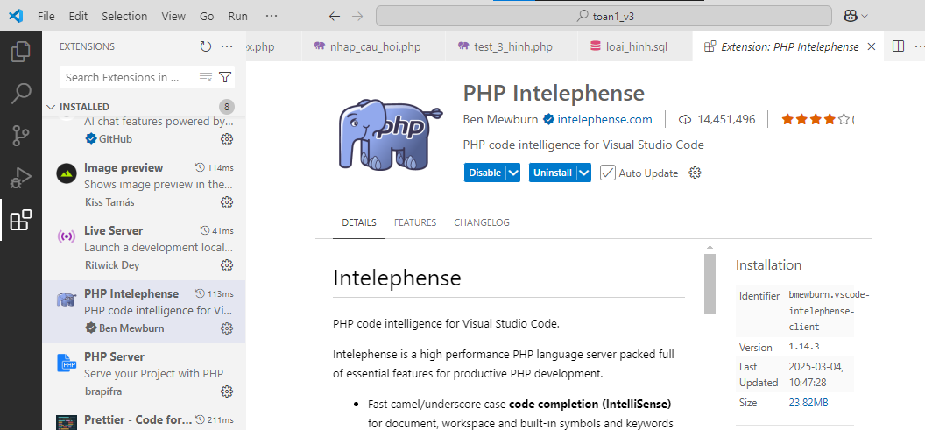

*Hình 2.30: Cài PHP Intelephense*

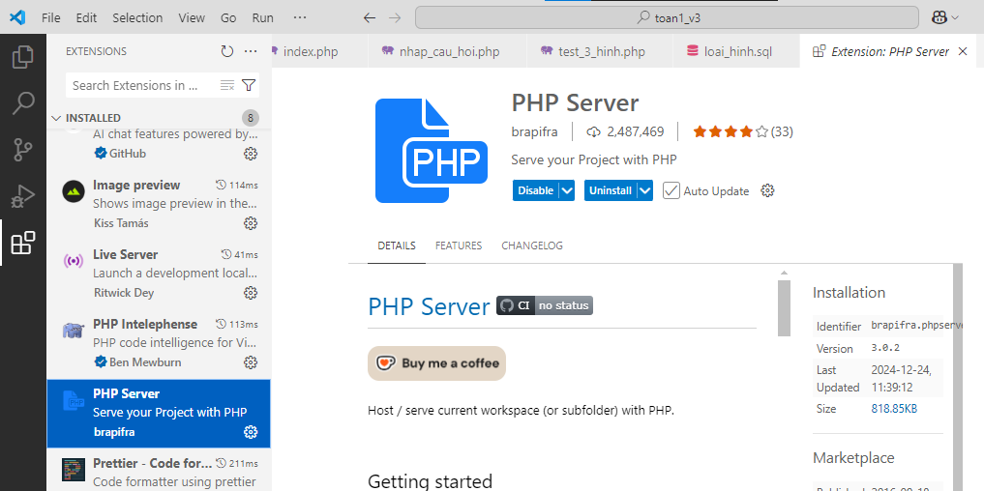

Hình 2.31: Cài PHP Server

### 2.3.2. Triển khai mã nguồn mở với git và github.

#### 2.3.2.1. Tìm kiếm và clone Repository về máy

Bước 1: Tìm kiếm một dự án mã nguồn mở và sao chép liên kết repository.

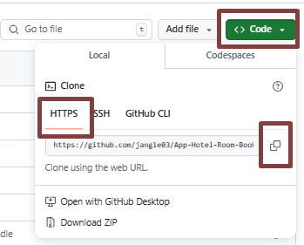

Hình 2.32: Ảnh lấy link open source

Bước 2: Điều hướng đến thư mục nơi muốn chứa dự án.

Bước 3: Nhấn chuột phải, chọn **Show more options**, sau đó chọn **Open Git Bash here** để mở cửa sổ dòng lệnh tạo thư mục đích.

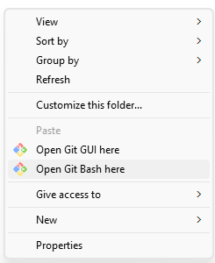

Hình 2.33: Ảnh mở open Git Bash here

Bước 4: Nhập lệnh sau và nhấn **Enter**: git clone <URL_repository>

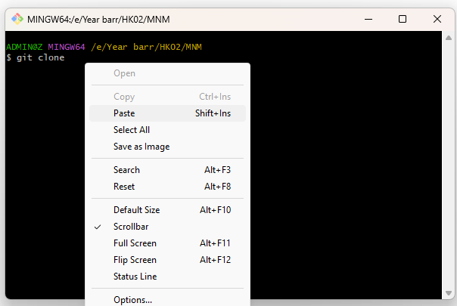

Hình 2.34: Ảnh câu lệnh để clone 1 open source

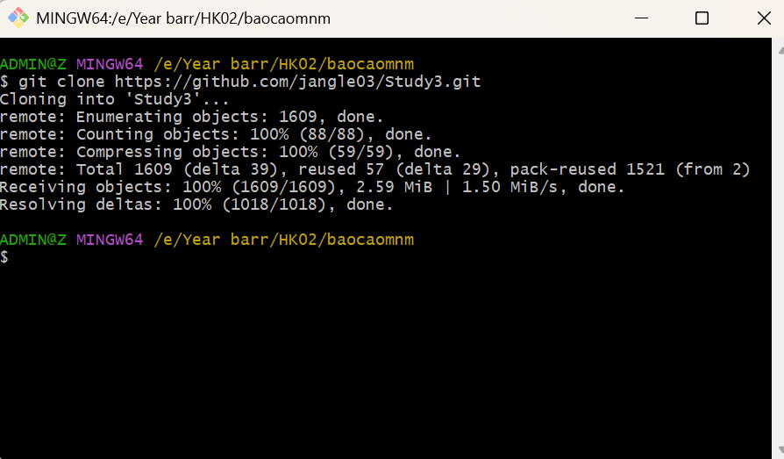

Hình 2.35: Ảnh sau khi đã clone thành công

Sau khi đã tải xuống thì sẽ xuất hiện tại thư mục chọn. Truy cập vscode để khởi chạy dự án.

*2.3.2.2. Tạo Repository mới và sử dụng.*

Bước 1: Sau khi đăng nhập vào login tại <https://github.com/login> thì sẽ chọn vào “new” để tạo 1 repo mới:

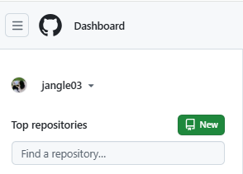

Hình 2.36 : Ảnh tạo mới repo

Bước 2: Sẽ hiển thị màn hình thêm thông tin của repo, tại đây người dùng nhập vào những thông tin cần thiết và chọn “Create repository” để bắt đầu tạo.

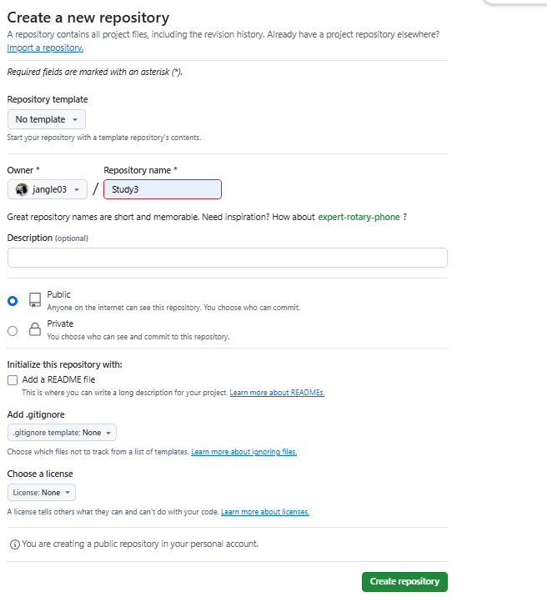

2.37: Ảnh thêm các thông tin cho repo mới tạo

Bước 3: Tại màn hình tiếp theo, github sẽ hiển thị chi tiết cách tạo và đẩy (push) một repository mới lên GitHub.

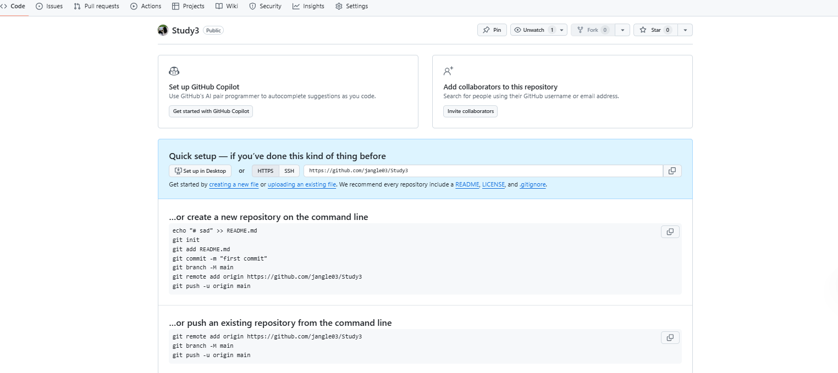

2.38: Ảnh hiển thị chi tiết cách push code lên repo

Bước 4: Mở terminal ở vscode, copy từng và chạy dự án:

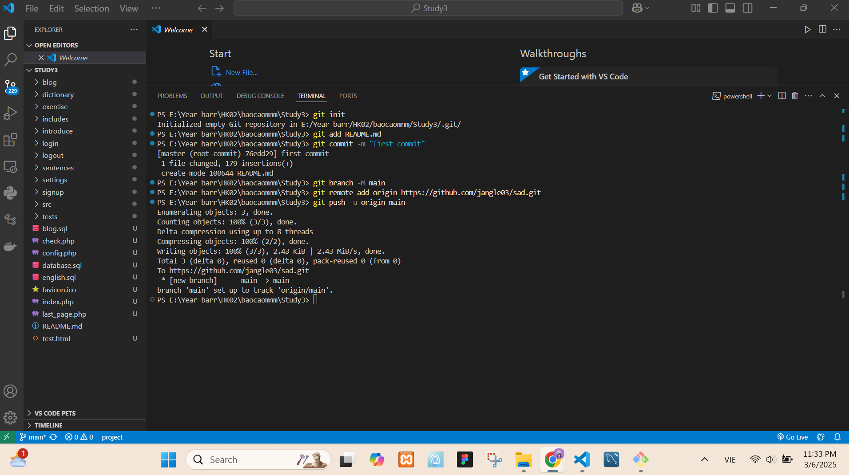

2.39: Ảnh hiển thị cách push 1 file code lên repo

* Sử dụng “git add .” nếu muốn push tất cả dự án lên repo

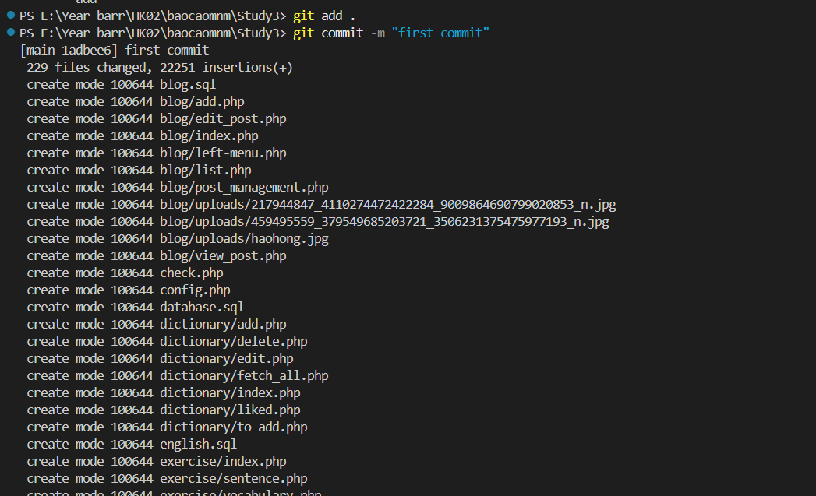

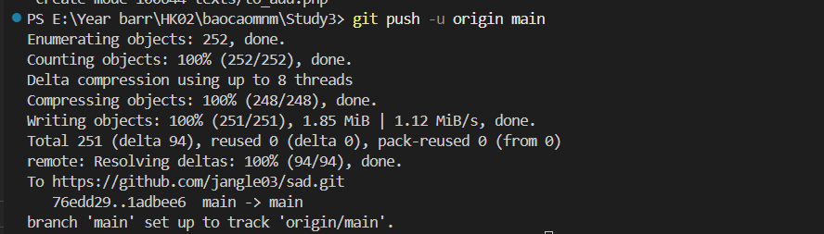

2.40: Ảnh hiển thị chi tiết cách push tất cả code lên repo

* Sau đó check ở github sẽ hiển thị màn như ảnh, đã push thành công code lên repo.

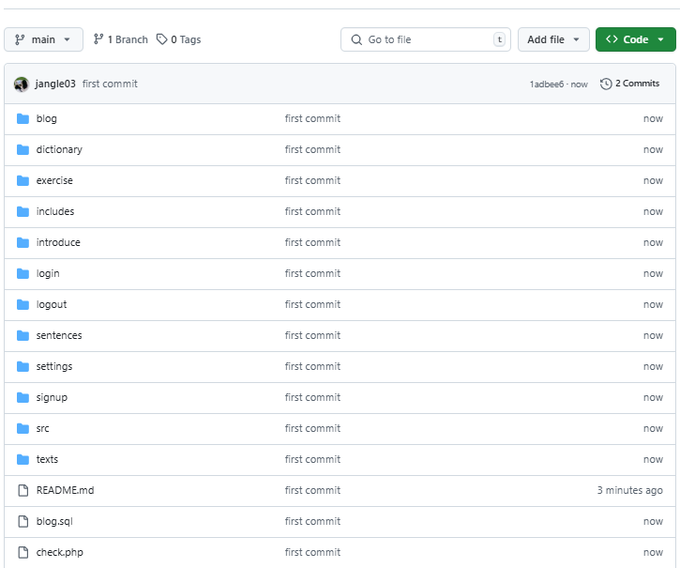

Hình 2.41: Ảnh hiển thị màn hình github hoàn thành push code lên repo

Bước 5: Tạo nhánh mới để sử dụng và làm việc: Sử dụng “git checkout -b <tên nhánh>” để tạo 1 nhánh mới và chuyển sang nhánh mới.

  
Hình 2.42: Ảnh hiển thị tạo và chuyển

* Sau khi chuyển nhánh thành công, tại đây sẽ hiển thị tên nhánh mới tại thay vì main:

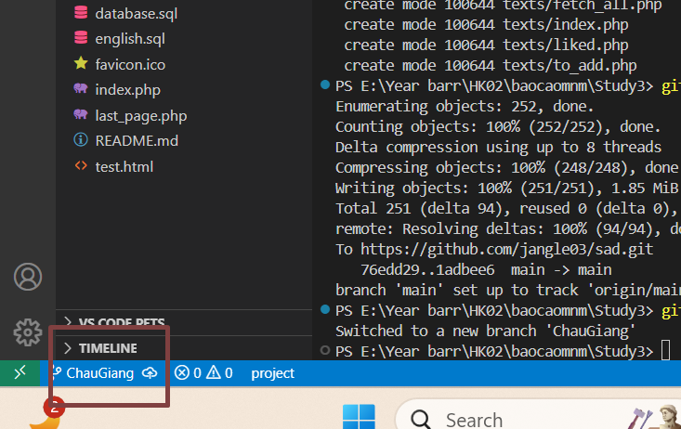

Hình 2.43: Ảnh hiển thị tên nhánh hiện tại

## 2.4. Các chức năng ban đầu của phần mềm

* Phân tích các tính năng có sẵn: bài học, bài kiểm tra, giao diện người dùng.
* Những điểm mạnh & hạn chế cần cải thiện của phần mềm.

### 2.4.1. Trang “Home”

Trang "Home" là trang chủ của hệ thống học, cung cấp tổng quan về các tính năng chính và hướng dẫn sử dụng cho người dùng.

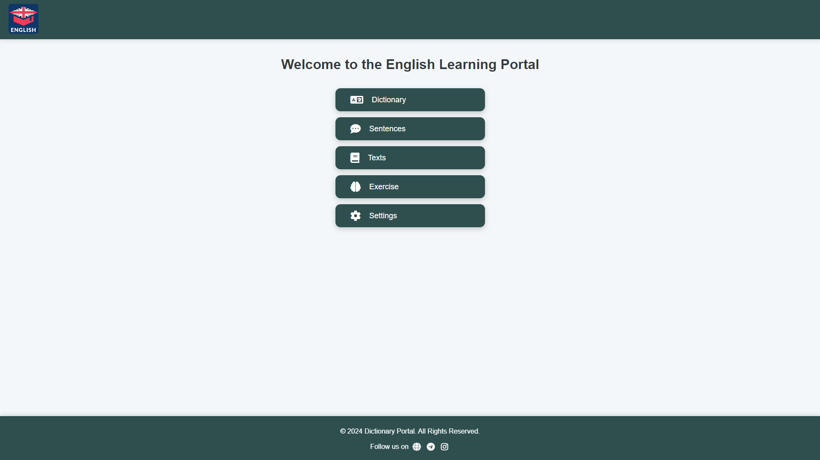

Hình 2.4.1. Hình ảnh màn hình Home

Trang “**Home”** đóng vai trò là màn hình chào mừng và trung tâm điều hướng chính của nền tảng học tiếng Anh. Trên trang **Home**, người dùng có thể chọn một trong năm danh mục chính:

**Dictionary**: Cung cấp từ điển giúp người học tra cứu nghĩa của từ, phát âm và ví dụ sử dụng trong câu.

**Sentences**: Hỗ trợ người học trong việc tìm kiếm và học các câu mẫu, giúp cải thiện kỹ năng sử dụng câu trong giao tiếp.

**Texts**: Chứa các bài đọc và văn bản giúp người dùng nâng cao kỹ năng đọc hiểu.

**Exercise**: Bao gồm các bài tập như kiểm tra từ vựng và sắp xếp câu để thực hành và củng cố kiến thức.

**Settings**: Cho phép người dùng tùy chỉnh các thiết lập cá nhân để trải nghiệm học tập hiệu quả hơn.

### 2.4.2. Trang “Dictionary”

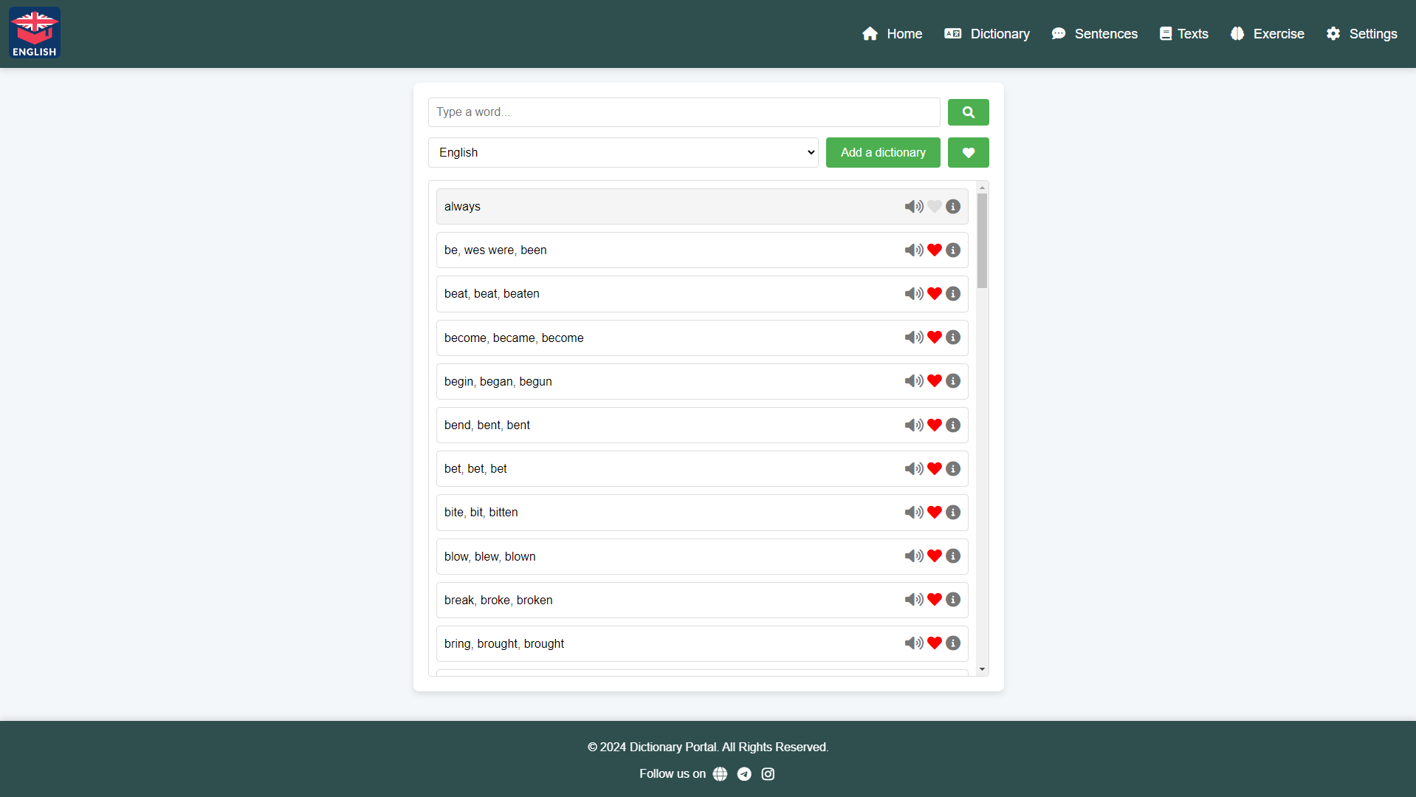

Hình 2.4.2. Hình ảnh màn hình **Dictionary**

Trang “***Dictionary”*** hỗ trợ người dùng tìm kiếm từ vựng một cách nhanh chóng và hiệu quả. Người dùng chỉ cần nhập từ cần tra cứu vào ô tìm kiếm, hệ thống sẽ trả về kết quả ngay lập tức. Ngoài ra, công cụ này còn hỗ trợ nhiều ngôn ngữ khác nhau, giúp mở rộng khả năng học tập cho người dùng.

Danh sách từ vựng hiển thị các từ đơn và các biến thể của từ, giúp người dùng nắm bắt được nhiều dạng khác nhau của một từ. Mỗi từ đi kèm với biểu tượng loa, cho phép người dùng nghe cách phát âm chuẩn để cải thiện kỹ năng nghe và nói.

Người dùng có thể lưu các từ quan trọng vào danh sách yêu thích bằng cách nhấn vào biểu tượng "trái tim". Tính năng này giúp dễ dàng truy cập lại các từ đã lưu mà không cần tìm kiếm lại. Điều này đặc biệt hữu ích khi học từ vựng theo từng chủ đề hoặc ôn tập từ mới.

Ngoài việc tra cứu từ có sẵn, người dùng có thể tự thêm từ mới vào từ điển bằng nút "Add a dictionary". Điều này giúp họ tạo một kho từ vựng cá nhân hóa theo nhu cầu học tập. Việc này không chỉ hỗ trợ ghi nhớ từ vựng tốt hơn mà còn giúp quản lý và sắp xếp từ hiệu quả hơn.

Mỗi từ vựng trong danh sách đều có biểu tượng "i", cho phép người dùng xem thêm thông tin chi tiết về từ đó. Thông tin này có thể bao gồm nghĩa, cách dùng, và ví dụ minh họa giúp hiểu rõ hơn về cách sử dụng từ trong ngữ cảnh thực tế.

### 2.4.3. Trang “Sentences”

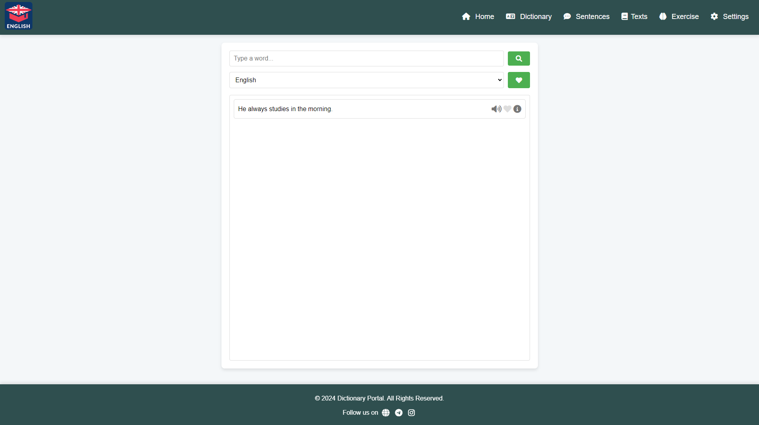

Hình 2.4.3. Hình ảnh màn hình Sentences

Trang "**Sentences**" cung cấp nhiều tính năng hữu ích giúp người dùng học từ vựng và câu một cách hiệu quả. Người dùng có thể nhập từ cần tra cứu vào thanh tìm kiếm và nhận kết quả ngay lập tức. Hệ thống hỗ trợ nhiều ngôn ngữ khác nhau, giúp mở rộng khả năng học tập.

Danh sách câu ví dụ hiển thị các câu hoàn chỉnh có chứa từ vựng liên quan. Mỗi câu đi kèm với biểu tượng loa giúp người dùng nghe cách đọc chuẩn.

Người dùng có thể lưu các câu yêu thích bằng cách nhấn vào biểu tượng "trái tim". Mỗi câu cũng có biểu tượng "i", cho phép xem thêm thông tin chi tiết về ngữ pháp và cách sử dụng trong ngữ cảnh cụ thể.

### 2.4.4. Trang “Texts”

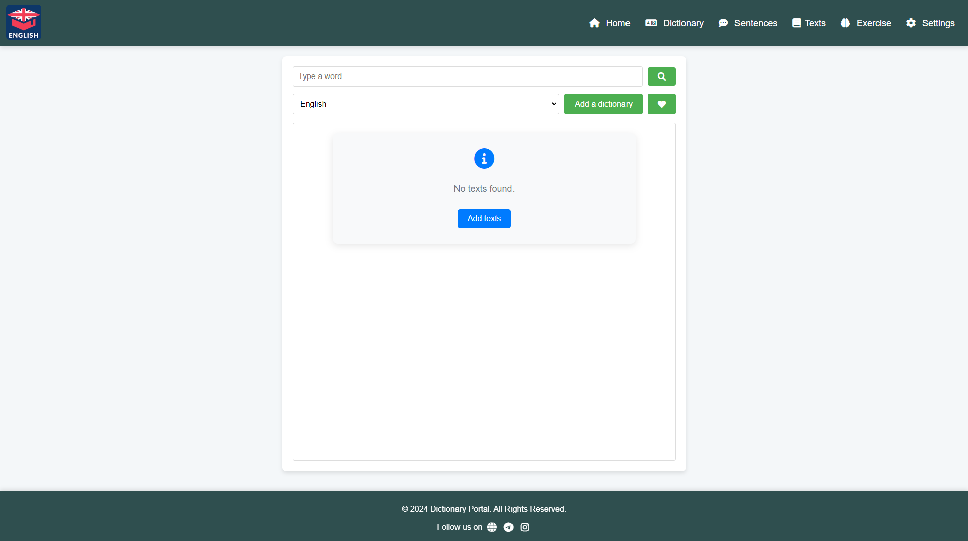

Hình 2.4.4. Hình ảnh màn hình Texts

Trang “***Texts”*** cho phép người dùng tải lên và đọc các đoạn văn, hỗ trợ việc học từ vựng và ngữ pháp trong ngữ cảnh thực tế. Người dùng có thể nhập từ cần tra cứu vào ô tìm kiếm để xác định vị trí xuất hiện của từ đó trong văn bản.

Người dùng có thể thêm văn bản mới bằng cách nhấn vào nút "Add texts". Các văn bản đã thêm sẽ được hệ thống lưu trữ, giúp người dùng dễ dàng truy cập lại và tiếp tục học tập. Ngoài ra, trang còn hỗ trợ quản lý danh sách văn bản để người dùng sắp xếp theo nhu cầu sử dụng.

Trang hỗ trợ thêm bản dịch cho văn bản, giúp người dùng luyện tập ngôn ngữ bằng cách so sánh giữa các ngôn ngữ khác nhau. Điều này giúp cải thiện khả năng đọc hiểu và làm quen với cách diễn đạt trong từng ngôn ngữ.

### 2.4.5. Trang “Exercises”

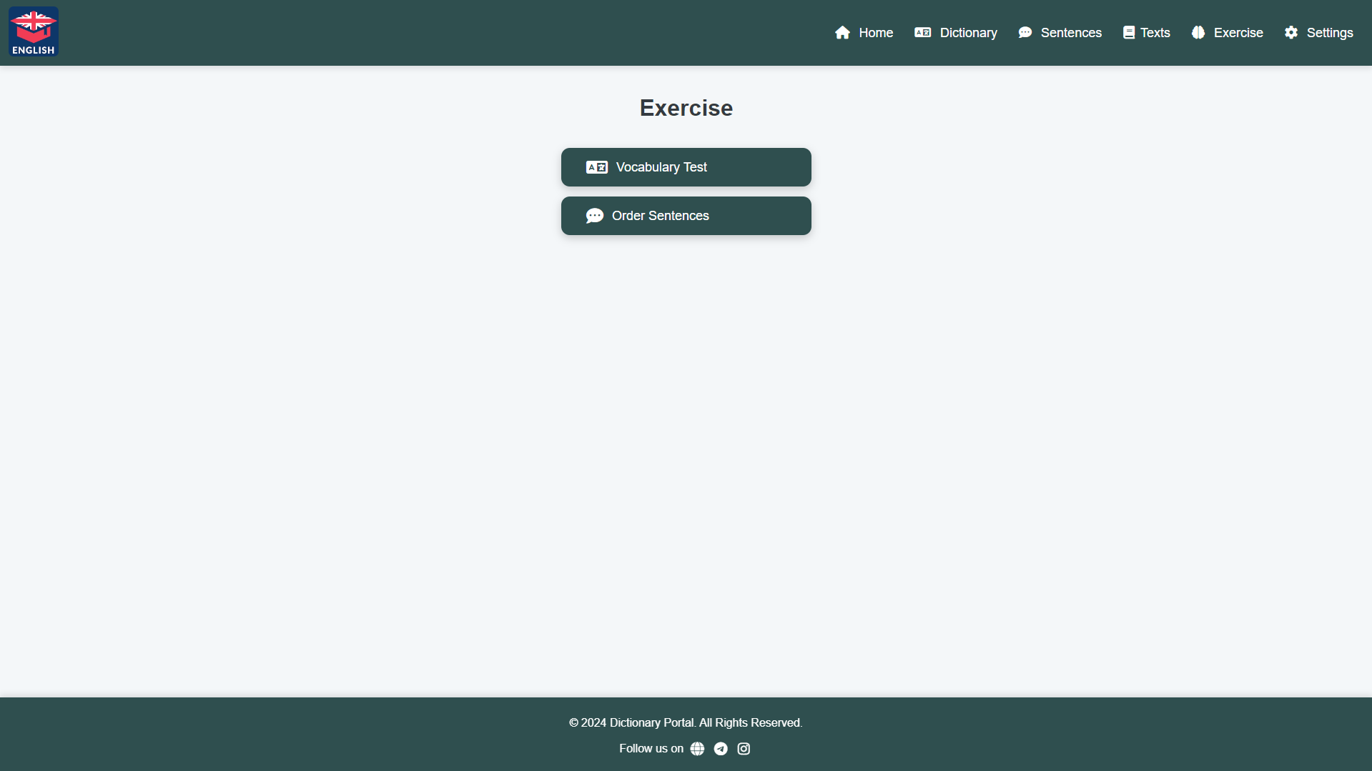

Hình 2.4.5. Hình ảnh màn hình Exercise

Trang “**Exercise”** là một phần quan trọng trong hệ thống hỗ trợ học tập, cung cấp các bài kiểm tra và bài tập giúp người dùng nâng cao kỹ năng ngôn ngữ.

Trang này bao gồm hai bài tập chính: **Vocabulary Test** và **Order Sentences**. Bài kiểm tra từ vựng (**Vocabulary Test**) giúp người học củng cố vốn từ bằng cách chọn nghĩa đúng của từ hoặc điền từ vào chỗ trống.

Trong khi đó, bài tập sắp xếp câu (**Order Sentences**) yêu cầu người dùng sắp xếp các từ hoặc cụm từ bị xáo trộn thành một câu hoàn chỉnh. Bài tập này giúp cải thiện kỹ năng ngữ pháp và trật tự từ trong câu, hỗ trợ người học trong việc hình thành câu đúng cấu trúc.

### 2.4.6. Trang “Settings”

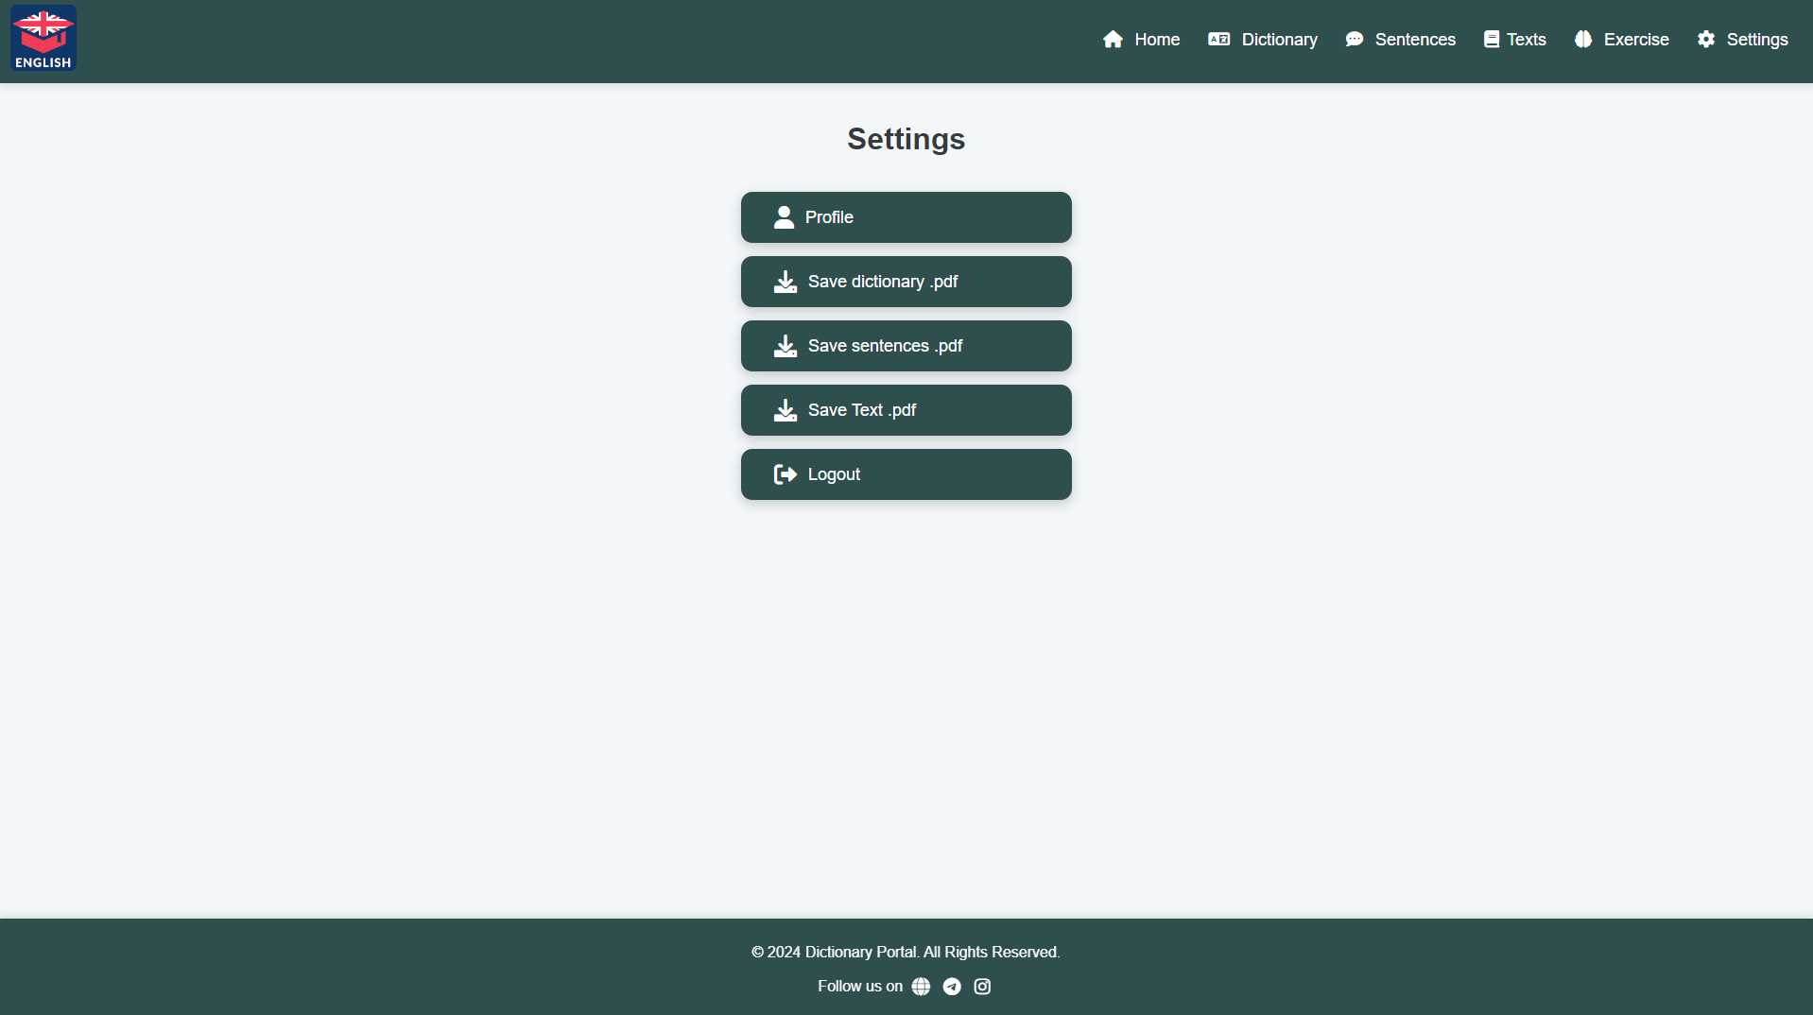

Hình 2.46. Hình ảnh màn hình Settings

Trang **“Settings”** cho phép người dùng quản lý các tùy chọn cá nhân và tải xuống nội dung học tập dưới dạng tệp PDF. Người dùng có thể truy cập hồ sơ cá nhân bằng cách nhấn vào nút “Profile” để xem hoặc chỉnh sửa thông tin tài khoản.

Người dùng có thể lưu trữ tài liệu học tập bằng cách tải xuống các danh sách từ điển, câu mẫu và văn bản dưới định dạng PDF. Hệ thống cung cấp các tùy chọn “Save dictionary .pdf”, “Save sentences .pdf” và “Save Text .pdf” để giúp người dùng lưu trữ dữ liệu một cách thuận tiện, hỗ trợ việc học tập ngoại tuyến.

Ngoài ra, trang cũng cung cấp tính năng đăng xuất thông qua nút “Logout”, giúp người dùng bảo vệ tài khoản và đảm bảo tính bảo mật khi không sử dụng hệ thống. Giao diện đơn giản, trực quan với các nút bấm rõ ràng, giúp người dùng dễ dàng thao tác và quản lý cài đặt cá nhân một cách hiệu quả.

## 2.5. Các phần nhóm phát triển thêm cho phần mềm

### 2.5.1. Phát triển và tùy chỉnh giao diện phù hợp với đối tượng học

Mục tiêu: Tạo giao diện thân thiện, dễ sử dụng, đảm bảo tính thẩm mỹ và phù hợp với đối tượng người dùng.

* **Đổi màu giao diện, cập nhật thông tin và logo**
  + Đồng bộ giao diện với thương hiệu hoặc chủ đề của phần mềm.
* **Thiết kế trang index (trang giới thiệu web trước khi đăng nhập)**
  + Cung cấp cái nhìn tổng quan về phần mềm, giúp người dùng mới dễ dàng tiếp cận và hiểu về các chức năng chính.
  + Hiển thị bản tin do **admin** đăng và tin của **user** sau khi được **admin duyệt**, giúp thông tin hiển thị có kiểm duyệt và đảm bảo chất lượng.

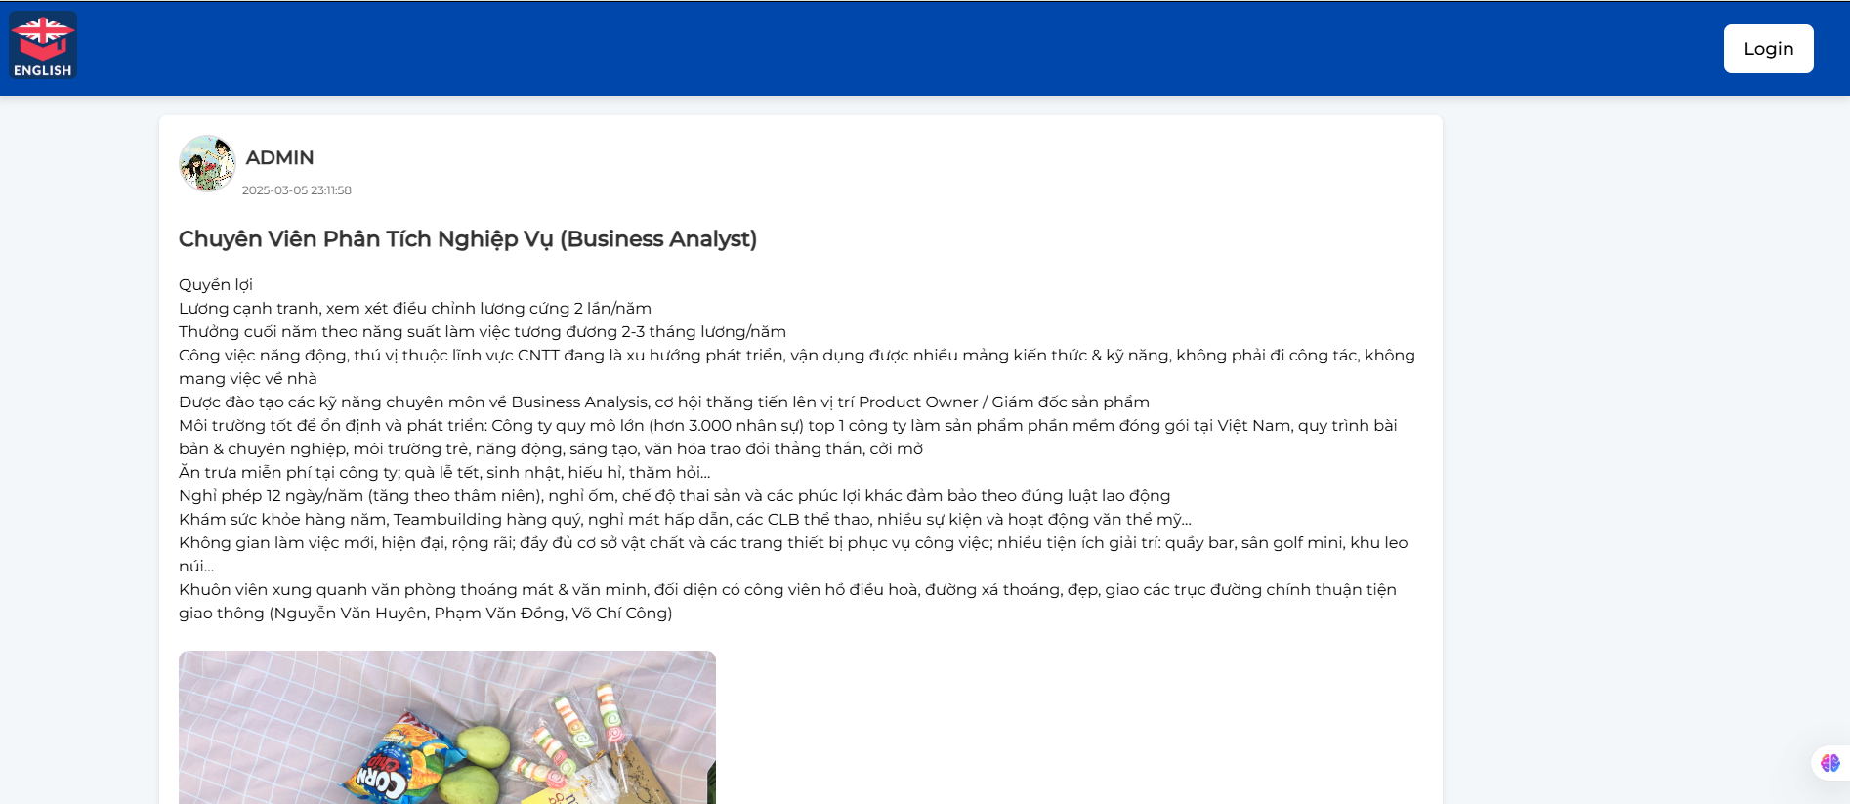

Hình 2.47. Hình ảnh màn hình trang index

* **Responsive – tối ưu hiển thị trên nhiều thiết bị**
  + Đảm bảo giao diện thân thiện với mọi kích thước màn hình trên **PC, tablet, mobile**.
  + Cải thiện trải nghiệm người dùng, giúp họ thao tác dễ dàng trên các thiết bị khác nhau.

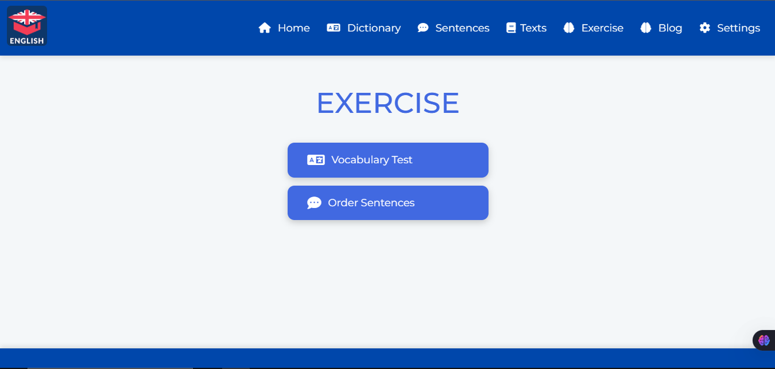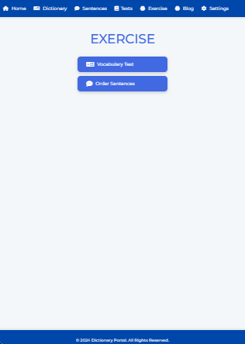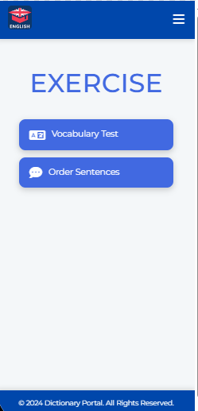

Hình 2.48. Hình ảnh màn tối ưu hiển thị trên nhiều thiết bị

### 2.5.2. Phát triển cơ sở dữ liệu

Mục tiêu: Xây dựng hệ thống dữ liệu ổn định, hỗ trợ các tính năng mới và tối ưu hiệu suất.

* **Tối ưu và mở rộng hệ thống cơ sở dữ liệu**
  + Thiết kế lại hoặc mở rộng **bảng dữ liệu, chỉ mục, quan hệ dữ liệu** để phù hợp với các tính năng mới.
  + Đảm bảo cơ sở dữ liệu có khả năng xử lý nhanh, tránh tình trạng quá tải hoặc truy vấn chậm.
  + Cải thiện bảo mật, phân quyền truy cập dữ liệu theo vai trò của user và admin.

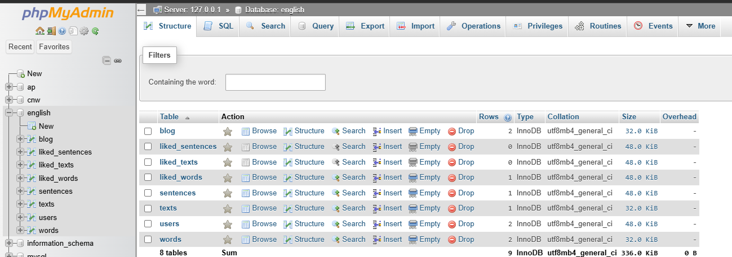

Hình 2.49. : CSDL sau khi được phát triển thêm

### 2.5.3. Chức năng đăng tin

Mục tiêu: Xây dựng hệ thống đăng tin hiệu quả, giúp người dùng chia sẻ thông tin và đảm bảo nội dung được kiểm soát chặt chẽ.

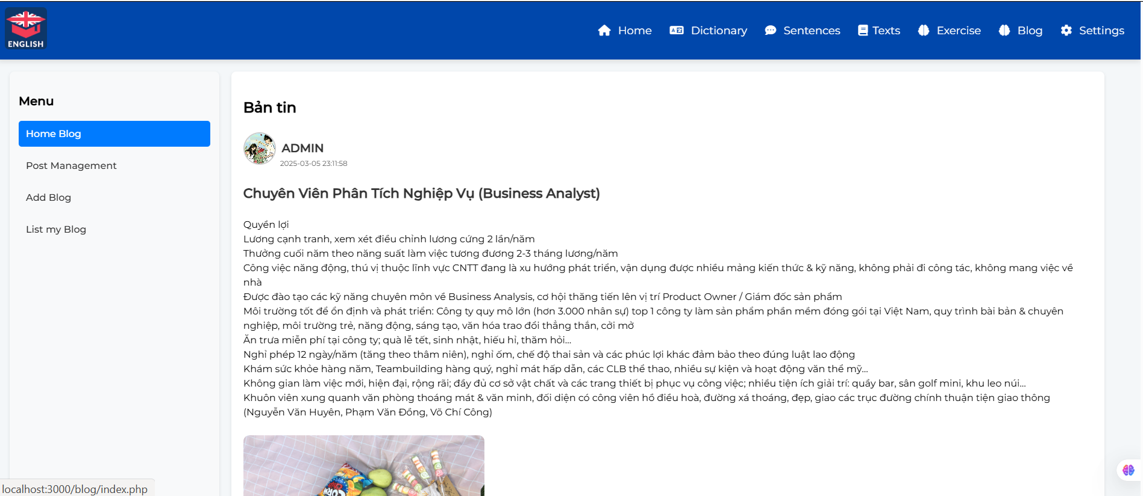

Hình 2.50. : Ảnh màn hình trang chủ blog của từng tác nhân

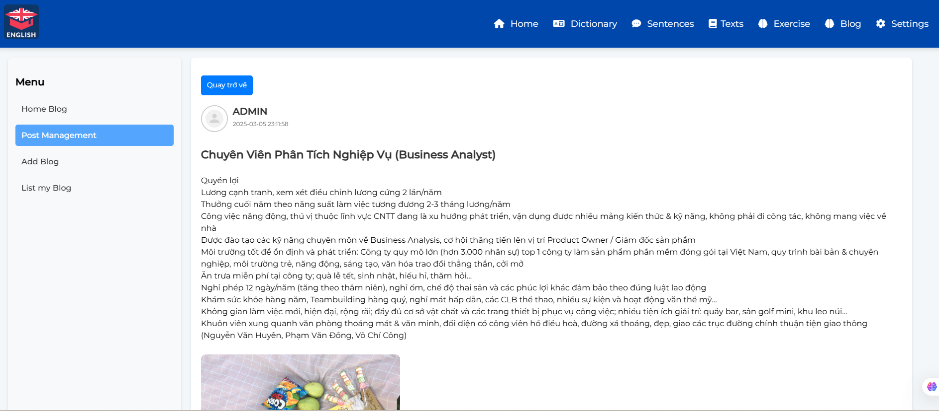

Hình 2.51. : Ảnh màn hình chi tiết bài đăng của từng tác nhân

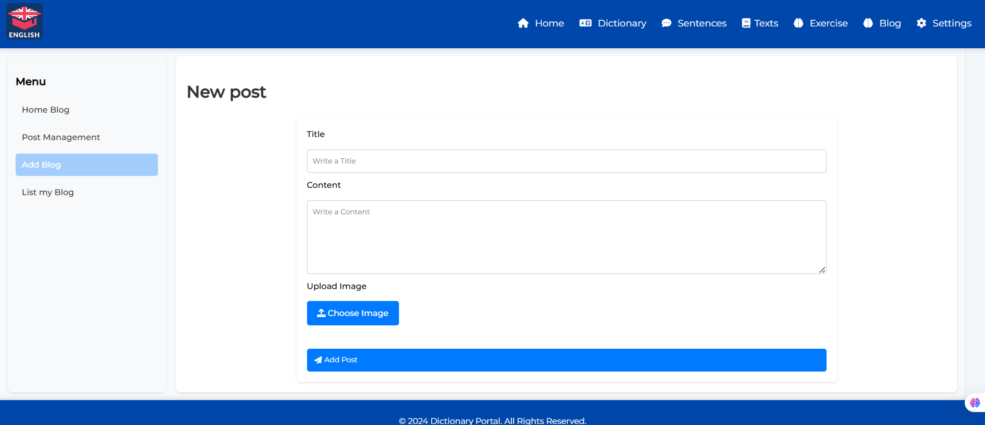

Hình 2.52. : Ảnh màn hình tạo một bài đăng mới cho các đối tượng

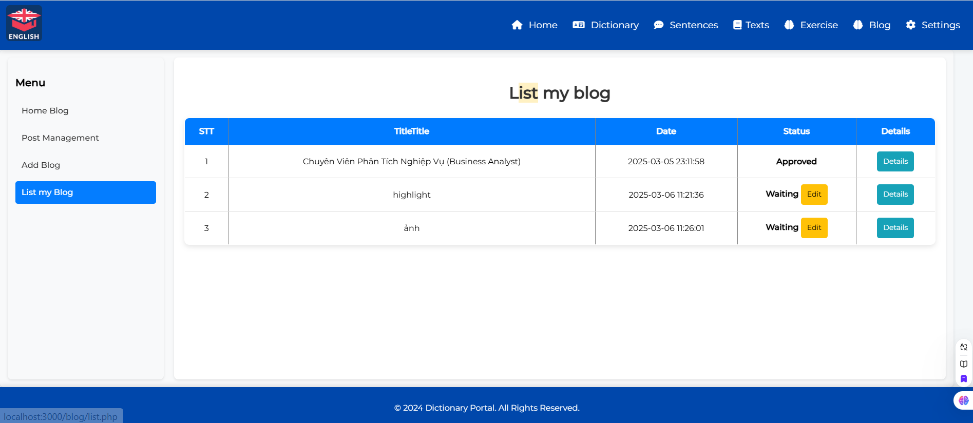

Hình 2.53. : Ảnh màn hình danh sách bài đăng của từng tác nhân

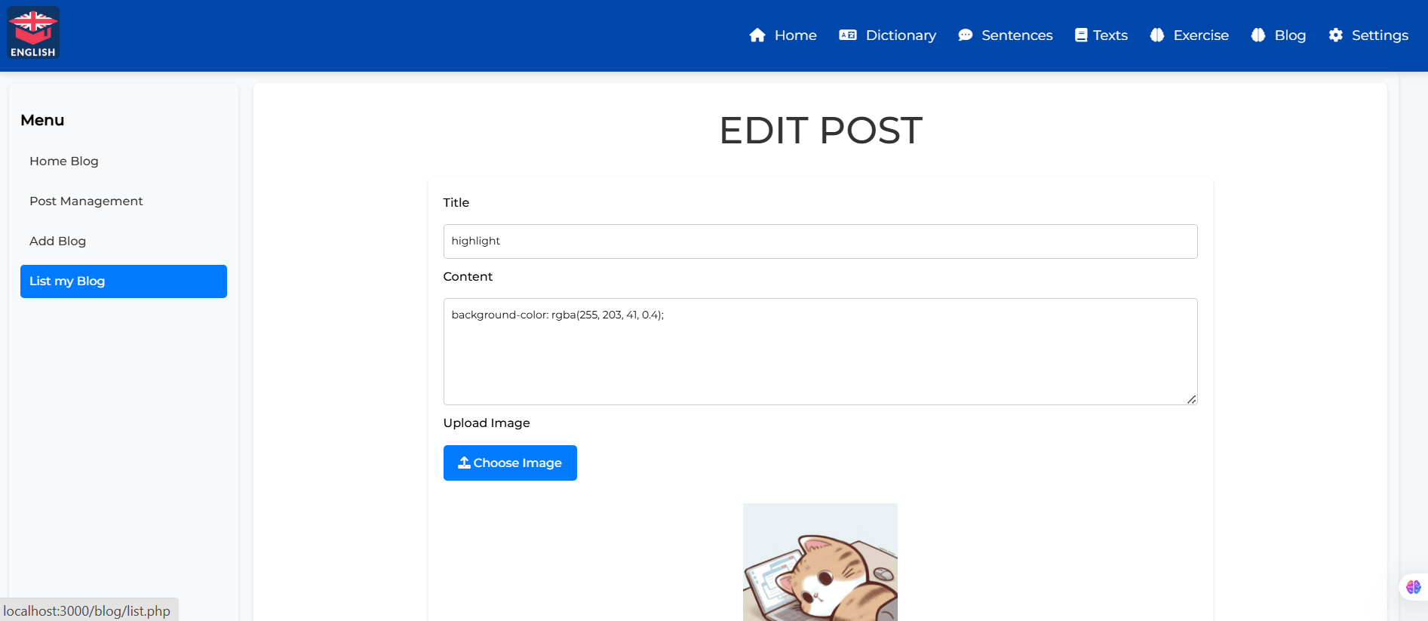

Hình 2.54. : Ảnh màn hình chỉnh sửa bài đăng của từng tác nhân

* **Đối với User**
  + Cho phép user **đăng bài viết** về các chủ đề liên quan.
  + User có thể **sửa tin** khi tin chưa được duyệt để chỉnh sửa nội dung.
  + Sau khi tin được **admin duyệt**, user không thể chỉnh sửa để đảm bảo nội dung không bị thay đổi sau khi kiểm duyệt.
* **Đối với Admin**
  + **Quản lý toàn bộ tin đăng** trên hệ thống.
  + Có quyền **đăng tin mới, chỉnh sửa hoặc xóa** các tin đã được duyệt, đảm bảo nội dung phù hợp với tiêu chí của hệ thống.
  + Kiểm duyệt nội dung trước khi công khai, tránh tin giả, spam hoặc vi phạm quy định.

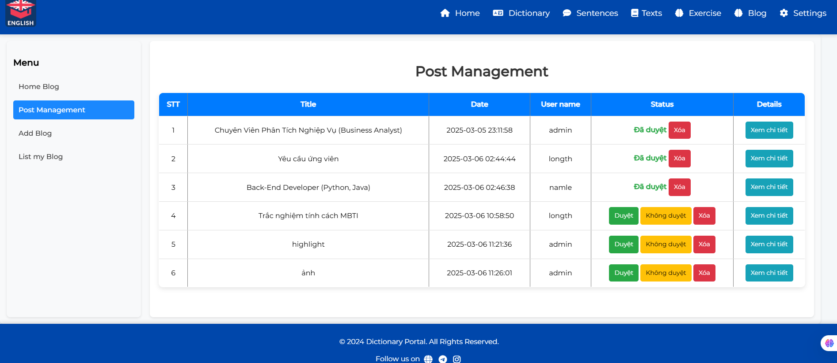

Hình 2.55. : Ảnh màn hình trang quản lý bài đăng của admin

### 2.5.4. Chức năng quản lý tài khoản người dùng dành cho admin

Mục tiêu: Giúp admin dễ dàng quản lý tài khoản người dùng, đảm bảo hệ thống hoạt động hiệu quả và bảo mật.

* **Thêm tài khoản người dùng**
  + Cho phép admin tạo tài khoản mới cho user khi cần thiết.
  + Đảm bảo mỗi user có thông tin đầy đủ và chính xác khi tham gia hệ thống.

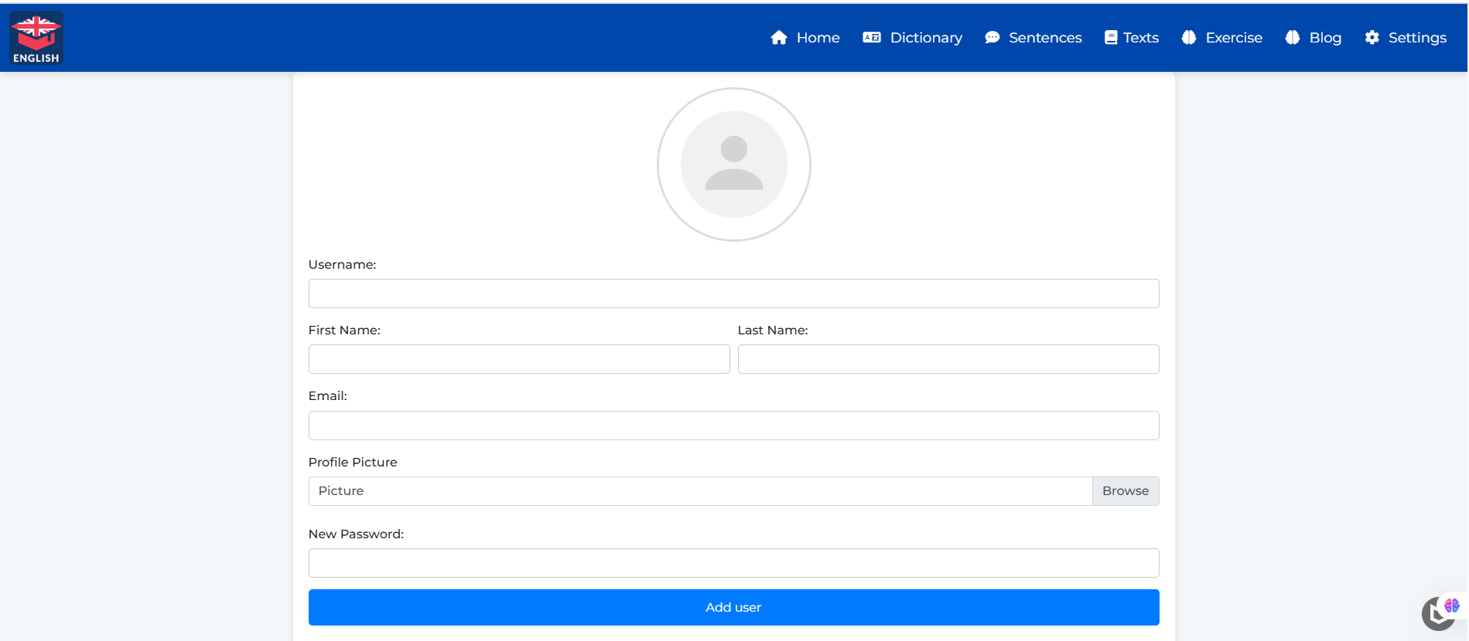

Hình 2.56. : Ảnh màn hình thêm tài khoản cho admin

* **Sửa thông tin tài khoản người dùng**
  + Cập nhật thông tin cá nhân, phân quyền user nếu cần thiết.
  + Hỗ trợ người dùng khi cần thay đổi dữ liệu cá nhân hoặc quyền hạn trong hệ thống.

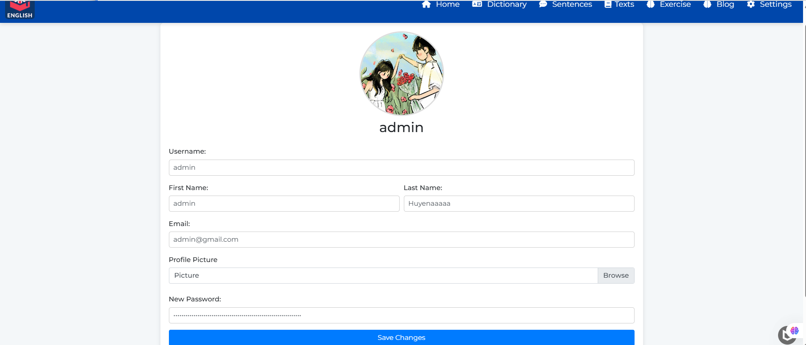

Hình 2.57. : Ảnh màn hình chỉnh sửa thông tin của từng tác nhân

* **Xóa tài khoản người dùng**
  + Khi user vi phạm quy định hoặc không còn hoạt động, admin có thể xóa tài khoản để duy trì tính an toàn và hiệu quả của hệ thống.
  + Giúp quản lý danh sách user chặt chẽ, tránh tài khoản ảo hoặc spam.

## 2.6. Đánh giá thử nghiệm

Các chức năng chính của phần mềm đã được kiểm tra kỹ lưỡng để đảm bảo hoạt động đúng theo yêu cầu. Kết quả cho thấy 93% người dùng đánh giá dữ liệu hiển thị chính xác và đầy đủ. Về tốc độ phản hồi của hệ thống, 80% người tham gia khảo sát nhận thấy sự cải thiện rõ rệt so với phiên bản cũ, trong khi 20% cho rằng tốc độ không thay đổi đáng kể. Đối với giao diện, 12/15 người dùng nhận xét rằng phiên bản mới dễ sử dụng hơn, tuy nhiên vẫn có 3/15 người đề xuất cải thiện cách bố trí một số nút chức năng để thao tác thuận tiện hơn.

Bên cạnh đó, các tính năng mới cũng nhận được phản hồi tích cực từ đa số người dùng. Cụ thể, tính năng đăng tin bài viết được 10/15 người đánh giá là hữu ích, trong khi 5 người còn lại chưa có cơ hội sử dụng nhiều. Tính năng tùy chỉnh giao diện giúp nâng cao trải nghiệm cá nhân hóa, với 87% người dùng cho rằng nó mang lại sự tiện lợi và thoải mái hơn khi học tập.

Sau khi nâng cấp, phần mềm được kiểm tra hiệu suất nhằm đánh giá mức độ tối ưu. Thời gian tải trang trung bình đã giảm đáng kể, từ 2.8 giây xuống còn 1.9 giây, tương đương mức cải thiện khoảng 32%. Ngoài ra, tốc độ truy xuất dữ liệu của các chức năng chính cũng có sự nâng cấp rõ rệt: thời gian truy xuất từ điển nhanh hơn 40%, bài tập nhanh hơn 35% và văn bản nhanh hơn 30%.

Phần mềm cũng được kiểm tra độ ổn định khi có nhiều người truy cập cùng lúc. Khi thử nghiệm với 50 người dùng đồng thời, hệ thống hoạt động mượt mà mà không xảy ra lỗi giật lag đáng kể. Tuy nhiên, khi số lượng người truy cập tăng lên 100, độ trễ nhẹ (~0.5 giây) bắt đầu xuất hiện. Về khả năng tương thích trên các thiết bị, phần mềm chạy ổn định trên máy tính (100% người dùng không gặp lỗi), trên điện thoại (93% không gặp vấn đề, 7% gặp một số lỗi hiển thị nhỏ) và trên máy tính bảng (87% hoạt động tốt, 13% báo lỗi giao diện cần điều chỉnh).

Phản hồi từ người dùng thử nghiệm đóng vai trò quan trọng trong việc đánh giá mức độ hiệu quả của các cải tiến. Trong khảo sát, 80% người tham gia cho rằng giao diện mới thân thiện hơn và dễ thao tác hơn. Bên cạnh đó, 75% đánh giá rằng các tính năng mới hữu ích và hỗ trợ tốt hơn cho quá trình học tập, tuy nhiên 25% người dùng cần thêm hướng dẫn sử dụng để làm quen với những thay đổi này.

Khi được hỏi về mức độ cải thiện trong trải nghiệm học tập, 85% người dùng khẳng định rằng phiên bản mới giúp họ học tập dễ dàng hơn so với trước đây. Tuy nhiên, vẫn có một số ý kiến đóng góp để tiếp tục tối ưu hóa phần mềm. Cụ thể, 3 người đề xuất bổ sung thêm hướng dẫn chi tiết cho các tính năng mới, 2 người phản ánh lỗi hiển thị trên các thiết bị di động có màn hình nhỏ, và 1 người đề nghị thêm chế độ tối (dark mode) để giúp giảm mỏi mắt khi sử dụng lâu dài.

Kết quả đánh giá thử nghiệm đã cung cấp những thông tin quan trọng để nhóm phát triển tiếp tục tối ưu hóa phần mềm. Dựa trên phản hồi từ người dùng và các chỉ số kỹ thuật, nhóm sẽ thực hiện những điều chỉnh cần thiết nhằm nâng cao trải nghiệm học tập, cải thiện giao diện và tối ưu hiệu suất hệ thống. Những thay đổi này không chỉ giúp phần mềm hoạt động ổn định hơn mà còn đảm bảo đáp ứng tốt nhất nhu cầu của người dùng.

# **PHỤ LỤC: CÁC BƯỚC TẢI MÃ NGUỒN LÊN GIT/GITHUB**

## 1. Cài đặt GitHub và môi trường

### 1.1. Cài đặt GitHub Desktop

* Truy cập vào trang chủ GitHub và tải GitHub Desktop về máy tính. “ <https://desktop.github.com/download/> ”
* Cài đặt GitHub Desktop bằng cách làm theo hướng dẫn trên màn hình.

### 1.2. Đăng nhập vào GitHub trên VS Code

* Mở VS Code và nhấn “ Ctrl+Shift+P” để mở Command Palette.
* Nhập và chọn “GitHub: Sign in” để đăng nhập vào tài khoản GitHub của bạn.

## 2. Tạo và quản lý Repository

### 2.1. Tạo Repository trên GitHub

* Truy cập vào trang GitHub và đăng nhập vào tài khoản.
* Sau khi đăng nhập, ở góc phải trên cùng, nhấn vào biểu tượng **+** và chọn **New repository** hoặc sử dụng đường dẫn “ <https://github.com/new> ”
* Nhập thông tin Repository:
* **Repository name**: Nhập tên repository (ví dụ: Study).
* **Description (optional)**: Nhập mô tả về repository (không bắt buộc)
* **Public / Private**:
* **Public**: Mọi người đều có thể thấy repository này.
* **Private**: Chỉ bạn (và những người được cấp quyền) có thể truy cập.
* **Initialize this repository with:**
* Nếu muốn tạo một file README mặc định, tick vào **Add a README file**.
* Nếu muốn thiết lập sau, để trống tùy chọn này.
* Cũng có thể chọn **.gitignore** (dùng để loại trừ các file không cần thiết) và giấy phép **License**.
* Hoàn tất tạo Repository
* Nhấn vào nút **Create repository** để hoàn thành.
* GitHub sẽ chuyển hướng đến trang repository mới tạo và chi tiết hướng dẫn quản lý repo.

### 2.2.Clone Repository bằng Git Bash

* Mở Git Bash tại thư mục cần chứa dự án: Nhấp chuột phải vào thư mục đó và chọn **Git Bash Here**.
* Thực hiện lệnh Clone:
* sử dụng lệnh “ git clone <link-repository> ”
* Sau khi quá trình Clone hoàn tất, Git sẽ tải toàn bộ repository về thư mục hiện tại, sẽ xuất hiện thư mục mới giống tên với repo.

## 3.Sử dụng Repository với VS Code và môi trường github.

### 3.1. Đẩy dự án lên repository vừa tạo trên github.

* Sử dụng **File** → **Open Folder** → Chọn thư mục dự án vừa clone để mở trong vs code.
* Khởi tạo Git trong thư mục:
* Điều hướng vào thư mục dự án: “ *cd <link thư mục>* ”
* Khởi tạo Git trong thư mục:
* “*git init*” : Lệnh này sẽ tạo một thư mục .git ẩn, biến thư mục hiện tại thành một repository Git.
* *“ git add README.md* ” : Chỉ thêm file README.md vào **Staging Area**, sẵn sàng để commit.
* *“ git commit -m "first commit" ” : Lưu trạng thái hiện tại vào lịch sử Git với thông điệp "first commit"*
* *“git branch -M main”* : nhánh mặc định là master, đổi từ master thành main.
* *“ git remote add origin <link http của repo>” :* Thêm **remote repository** trên GitHub với alias là origin, origin là tên mặc định cho remote repository chính.
* *“git push -u origin main”:* Đẩy nhánh main lên GitHub.
* Reload lại trang, repo mới đã hiển thị đầy đủ lên github.

### 3.2. Sử dụng github để lưu trữ code

* Sử dụng branch (nhánh) để làm việc nhóm:
* *“git branch”* : Hiển thị danh sách các branch trong repository. Nhánh hiện tại kí hiệu bằng dấu *.
* “*git branch new_branch*” : Tạo branch mới để sử dụng.
* *“git checkout -b new_branch”:*  Tạo **và chuyển ngay** sang branch mới.
* *“git checkout ten_branch”:*  Chuyển sang nhánh có tên “ten_branch”. Nếu branch hiện tại có thay đổi chưa commit, cần commit hoặc stash trước khi chuyển.
* *“git branch -d ten_branch”* : xóa branch có tên “ten_branch”.
* *“git merge ten_branch” :* Gộp ten-branch vào nhánh hiện tại. Nếu có xung đột (conflict), Git sẽ yêu cầu giải quyết bằng cách chỉnh sửa file và commit lại.
* Push branch lên GitHub:
* “*git status*”: xem những thay đổi từ commit trước đó.
* “*git add <file thay đổi>”:* thêm những file thay đổi vào.
* *“git commit -m “nhập thay đổi””*: commit những thay đổi lên repo.
* “*git push origin <ten_branch>”:*  đẩy những thay đổi lên lên repo.
* Cập nhật branch từ nhánh chính (Merge & Pull từ main):
* *“git checkout main"* : chuyển từ nhánh hiện tại sang main
* *“git pull origin main”:* cập nhật code mới nhất từ repo về main.
* *“git checkout ten_branch”* : chuyển sang nhánh cần sử dụng.
* *“git merge main”* : merge những thay đổi từ main về ten_branch.

# **TỔNG KẾT & KẾT LUẬN**

Hệ thống ***Study3*** đã trải qua một quá trình phát triển và nâng cấp, với mục tiêu xây dựng một công cụ học Tiếng Anh linh hoạt và miễn phí cho người mới bắt đầu. Nhờ vào việc khai thác các nền tảng mã nguồn mở, nhóm đã phát triển một hệ thống hiệu quả, không chỉ cải tiến các tính năng hiện có mà còn bổ sung những chức năng mới. Điều này đã giúp người học dễ dàng điều chỉnh và cá nhân hóa quá trình học, tối ưu hóa việc tiếp thu từ vựng và ngữ pháp.

Phiên bản bản mới của phần mềm đã chứng minh sự cải thiện rõ rệt trong hiệu quả học tập. Với giao diện thân thiện và hệ thống bài tập đa dạng, ***Study3*** không chỉ giúp người học nắm vững các kiến thức cơ bản mà còn nâng cao khả năng sử dụng ngôn ngữ trong những tình huống giao tiếp thực tế. Hơn nữa, phần mềm còn tạo ra một không gian học tập thuận lợi và hấp dẫn, khơi dậy động lực và niềm vui cho người học trong suốt quá trình tiếp cận ngôn ngữ.

Về hướng phát triển tương lai, ***Study3*** sở hữu tiềm năng lớn để tiếp tục hoàn thiện và mở rộng. Các tính năng như trí tuệ nhân tạo (AI) hỗ trợ phát âm, công nghệ thực tế ảo (VR) mô phỏng tình huống giao tiếp thực tế, hay việc phát triển ứng dụng di động sẽ làm phong phú thêm trải nghiệm học tập. Những cải tiến này không chỉ giúp người học dễ dàng tiếp cận kiến thức mà còn biến ***Study3*** thành một công cụ học Tiếng Anh toàn diện, phù hợp với nhu cầu đa dạng của mọi đối tượng người học.

Tóm lại, ***Study3*** là một công cụ học Tiếng Anh đầy hứa hẹn, mang đến sự linh hoạt và hiệu quả tối ưu cho người học. Những cải tiến và mở rộng trong tương lai không chỉ nâng cao trải nghiệm học tập mà còn hứa hẹn biến nền tảng này thành một người bạn đồng hành thiết yếu trong hành trình chinh phục ngôn ngữ toàn cầu. Với ***Study3***, người học sẽ không chỉ tiếp thu kiến thức mà còn khám phá niềm đam mê với ngôn ngữ, mở ra cánh cửa đến với thế giới rộng lớn hơn.

# **BẢNG PHÂN CÔNG CÔNG VIỆC**

|  |  |  |  |
| --- | --- | --- | --- |
| STT | Họ tên | Nội dung công việc | Thời gian thực hiện (ước chừng theo ngày/tuần) |
| 1 | Lê Thị Châu Giang | * Tạo repo GitHub cho dự án và thiết lập cơ cấu nhánh. * Quản lý quá trình phát triển: tạo nhánh riêng, đảm nhiệm merge các nhánh vào main. * Sửa giao diện trang web cũ để phù hợp với yêu cầu mới. * CSS trang index để đảm bảo giao diện rõ ràng, thân thiện với người dùng. * Thêm **chức năng xóa tài khoản** cho admin trong hệ thống | 4 tuần |
| 2 | Hoàng Thị Huyền | * Tạo nhánh mới trên GitHub để phát triển tính năng. * Viết **CSS** cho trang quản lý tài khoản admin, thêm bài báo,... đảm bảo thiết kế hợp lý. * Thêm **chức năng sửa** tài khoản cho admin * **Responsive** toàn bộ trang web để hiển thị tốt trên PC, tablet, mobile. | 4 tuần |
| 3 | Lê Hồ Khánh Huyền | * Tạo **nhánh mới** trên GitHub để phát triển các tính năng liên quan. * **Cải tiến cơ sở dữ liệu** để phù hợp với các tính năng mới (bổ sung bảng, tối ưu dữ liệu, quan hệ). * Thêm **chức năng đăng tin**, bao gồm: **thêm, sửa, xóa** bài đăng, quản lý bài viết (**duyệt, không duyệt** bài). * Thêm **chức năng tạo tài khoản admin** để phân quyền và quản lý hệ thống hiệu quả. | 4 tuần |

# **TÀI LIỆU THAM KHẢO**

[1] [Giáo trình đảm bảo chất lượng phần mềm - PTIT](https://cst.hnue.edu.vn/mod/resource/view.php?id=132646)

[2] [Giáo trình kiểm thử phần mềm - VNU](https://cst.hnue.edu.vn/mod/resource/view.php?id=132645)

[3] [Bài 2 - Các phương thức Request trong REST API và các trạng thái của Response](https://anhtester.com/blog/api-testing-with-postman/api-postman-bai-2-cac-phuong-thuc-request-trong-rest-api-va-cac-trang-thai-cua-response)

[4] [Đề tài: Kiểm thử trên thiết bị di động](https://fr.slideshare.net/slideshow/luan-van-kiem-thu-phan-mem-tren-thiet-bi-di-dong-hay-9d/202603962#5)

[5] [Slide - Kiểm thử và đảm bảo chất lượng phần mềm - HNUE](https://cst.hnue.edu.vn/course/view.php?id=5811)

[6] [Các thành phần chính của Postman](https://www.guru99.com/vi/postman-tutorial.html)